


PLAN DE IGUALDAD
FUNDACIÓN SAN MILLÁN DE LA COGOLLA



ÍNDICE
- INTRODUCCIÓN
- ENCAJE NORMATIVO
- FUNDACIÓN SAN MILLÁN DE LA COGOLLA
  - Contexto.
  - Ámbito temporal, territorial, personal y vigencia.
  - Representación Legal de las Personas Trabajadoras (en adelante RLPT).
  - Compromiso de igualdad.
- METODOLOGÍA
  - Normativa y herramientas del Ministerio de Igualdad.
  - Recogida de datos.
  - El papel de la consultora.
- ¿QUÉ ES UN PLAN DE IGUALDAD?
  - Compromiso de la Dirección de la empresa.
  - Creación de una comisión negociadora.
  - Diagnóstico.
  - Creación del Plan de igualdad.
  - Implantación y evaluación del plan.
- RESUMEN DEL DIAGNÓSTICO y AUDITORÍA SALARIAL.
- MEDIDAS.
- SEGUIMIENTO, EVALUACIÓN Y REVISIÓN DEL PLAN DE IGUALDAD.
  - Seguimiento.
  - Sistema de evaluación.
  - Procedimiento de modificación de medidas.
- RESOLUCIÓN DE CONFLICTOS.
- CALENDARIO DE ACTUACIONES.

1.- INTRODUCCIÓN
El desarrollo de las políticas de igualdad en las empresas tiene su máximo exponente en los planes de igualdad como instrumento que permite integrar la igualdad en las relaciones laborales y en todos los ámbitos de gestión de las organizaciones y así avanzar hacia la igualdad efectiva entre mujeres y hombres.
La organización FUNDACIÓN SAN MILLÁN DE LA COGOLLA, ha decidido implantar un plan de igualdad, tarea para la que contará con el apoyo de la consultora especializada en igualdad: Igualándote.
El presente plan de igualdad, se realiza tomando como referencia los materiales, herramientas y guías establecidas por el Ministerio de Igualdad. Su fin último es la promoción de la igualdad entre hombres y mujeres en los términos que propone la normativa aplicable.

2.- ENCAJE NORMATIVO
El principio rector de los Planes de Igualdad no puede ser otro que el objetivo de promover la igualdad entre hombres y mujeres. Este principio ya aparece recogido en la Constitución Española de 1978 (artículos 9 y 14).
Este es un principio jurídico universal, que también ha impulsado importantes directivas a nivel europeo: Directivas 2010/41/UE, 2006/54/CE y 2004/113/CE, principalmente.
Los planes de igualdad, son parte de las medidas a impulsar en el ámbito de la Estrategia Europea para la Igualdad de Género 2020-2025 en la que se establecen los objetivos estratégicos y las acciones clave que la Comisión Europea ha previsto para el período 2020-2025.
A nivel nacional, el legislador ha publicado cronológicamente una serie de normas que regulan el contenido, la implantación y registro de un plan de igualdad. La normativa específica y más relevante aplicable a esta materia la encontramos, entre otras en:
La ley Orgánica 3/2007, de 22 de marzo, para la igualdad efectiva de mujeres y hombres.
El Real Decreto Legislativo 2/2015, de 23 de octubre, por el que se aprueba el texto refundido de la Ley del Estatuto de los Trabajadores.
El Real Decreto-ley 6/2019, de 1 de marzo, de medidas urgentes para garantizar la igualdad de trato y de oportunidades entre mujeres y hombres en el empleo y la ocupación.
El Real Decreto 901/2020, de 13 de octubre, por el que se regulan los planes de igualdad y su registro y se modifica el Real Decreto 713/2010, de 28 de mayo, sobre registro y depósito de convenios y acuerdos colectivos de trabajo.
El Real Decreto 902/2020, de 13 de octubre, de igualdad retributiva entre mujeres y hombres.
Aparte del principio de igualdad entre mujeres y hombres, los planes de igualdad son herramientas susceptibles de combatir la discriminación por razón de sexo, ya sea la discriminación directa (art 6 LO 3/2007) que es la situación en la que se encuentra una persona que sea, haya sido o pudiera ser tratada, en atención a su sexo, de manera menos favorable que otra en situación comparable; discriminación indirecta (art 6 LO 3/2007) que es la situación en que una disposición, criterio o práctica aparentemente neutros pone a personas de un sexo en desventaja particular con respecto a personas del otro, salvo que dicha disposición, criterio o práctica puedan justificarse.
Otro de los principios rectores que rigen un plan de igualdad es que sus disposiciones deben proceder de la negociación colectiva entre la plantilla y la dirección de una organización (art 5 y 6 del RD 901/2020). A tal efecto, se establece la necesidad de crear una comisión negociadora que apruebe el diagnóstico de la situación de la organización.
En cuanto al fondo, los planes de igualdad deben detectar las contingencias en materias de igualdad que existan en una organización y proponer medidas correctoras que permitan establecer situaciones más igualitarias. La variable más evidente es la retribución, que formalmente debe responder a la equivalencia: igual valor aportado - igual salario (art 28 del Estatuto de los Trabajadores). La auditoría retributiva necesaria en todo plan de igualdad (art 7 del RD 901/2020) debe revelar la existencia de brechas salariales.
No podemos olvidar otros aspectos importantes que también serán abordados por el plan de igualdad como: la conciliación (art 44 LO 3/2007), formación, promoción, infrarrepresentación femenina o la prevención del acoso sexual y por razón de género (art 7 del RD 902/2020).

3.- FUNDACIÓN SAN MILLÁN DE LA COGOLLA
- Contexto.
FUNDACIÓN SAN MILLÁN DE LA COGOLLA, es una entidad sin ánimo de lucro, dedicada a la protección del patrimonio natural y cultural de San Millán de la Cogolla, incluyendo los monasterios de Suso y Yuso, así como a la investigación y difusión de los orígenes de la lengua castellana y al desarrollo social, cultural y turístico de la zona. Además, colabora y patrocina entidades culturales con objetivos afines, como otras fundaciones, institutos de investigación y universidades.

En la actualidad, la entidad cuenta con dos centros de trabajo. Uno en San Millán de la Cogolla (La Rioja) y otro en Logroño (La Rioja), España, y dispone de una plantilla de 7 profesionales (dato correspondiente al año 2024).
Ficha de la empresa
Nombre o Razón Social | FUNDACIÓN SAN MILLÁN DE LA COGOLLA
CIF | G26277665
Forma Jurídica | Fundación
CNAE-Actividad | (7220) Investigación y desarrollo experimental
Sede Social | Monasterio de Yuso, 0 (San Millán de la Cogolla)
Código convenio colectivo aplicación | Estatuto de los Trabajadores

- Ámbito temporal, territorial, personal y vigencia.
El presente plan de igualdad se ha gestado entre los meses de mayo y noviembre. Para ejecutarlo, se han tomado como referencias los datos económicos consolidados del ejercicio de 2024.
El plan afecta a la plantilla de todos los centros de trabajo de la empresa, en este caso la empresa dispone de dos centros de trabajo: San Millán de la Cogolla y Logroño (La Rioja). El ámbito territorial del plan es provincial y por tanto el plan se registrará en el REGCON de ámbito provincial.
El plan desplegará efectos desde su fecha de aprobación 16/01/2026 y tendrá una vigencia de cuatro años, esto es hasta 16/01/2030.
- Determinación de las partes.
De acuerdo con el marco legal establecido en la Ley Orgánica 3/2007, de 22 de marzo, para la igualdad efectiva de mujeres y hombres, y el Real Decreto 901/2020, de 13 de octubre, por el que se regulan los planes de igualdad y su registro, FUNDACIÓN SAN MILLÁN DE LA COGOLLA, conforma una mesa negociadora para la elaboración, negociación y aprobación del Plan de Igualdad.
La mesa negociadora del Plan de Igualdad de FUNDACIÓN SAN MILLÁN DE LA COGOLLA, está compuesta por representantes de la empresa y de las personas trabajadoras, con el fin de garantizar la participación equilibrada de todas las partes implicadas.
FUNDACIÓN SAN MILLÁN DE LA COGOLLA, no cuenta con representación legal de las personas trabajadoras (RLPT) en sus dos centros de trabajo.
Para la constitución de la Comisión Negociadora se notificó a las organizaciones sindicales más representativas del sector. A estos efectos, al no disponer de representación legal de las personas trabajadoras dentro de la empresa, se tomará como representante de las personas trabajadoras a un miembro designado por la Federación de Servicios Públicos de UGT, como única organización sindical acreditada para la negociación que respondió a la convocatoria de la empresa, que representará los intereses de las personas trabajadoras del único centro del que dispone la entidad (según el artículo 5.3 del RD 901/2020). La empresa por su parte designará a una persona encargada de representar los intereses de la empresa.

Asimismo, a las reuniones de la comisión negociadora ha asistido una persona del sindicato UGT La Rioja, en calidad de asesora externa especializada en materia de igualdad entre mujeres y hombres en el ámbito laboral, quien ha intervenido con voz, pero sin voto.
Las personas que integran la comisión negociadora han sido oportunamente notificadas con anterioridad suficiente de todas las reuniones de la comisión negociadora y de su contenido.
En cada reunión se ha levantado acta con el contenido de la misma, la cuál ha sido puesta a disposición de las dos personas miembro de la comisión con anterioridad a su firma.
Todas las personas integrantes de la comisión han tenido la oportunidad de solicitar aclaraciones o enmiendas a las actas levantadas tras cada reunión. Igualmente, se les ha suministrado la información que legalmente fuera de su interés. También se ha promovido la participación igualitaria de todos los miembros de la comisión.
- Compromiso de igualdad.
El compromiso de la Dirección va más allá del mero cumplimiento legal siendo el objetivo la implicación de la plantilla en la creación de un instrumento que sea eficaz para mejorar las relaciones, el clima laboral y la igualdad real.
El 23 de julio de 2025, la empresa FUNDACIÓN SAN MILLÁN DE LA COGOLLA, declaró su compromiso en el establecimiento y desarrollo de políticas que integren la igualdad de trato entre mujeres y hombres sin discriminar por razón de sexo, así como el impulso y fomento de medidas para conseguir la igualdad real en el seno de la organización.
Extraemos el tenor literal de parte de este compromiso:
Acogemos el principio de igualdad en todos los sectores y departamentos de esta empresa. También en el ámbito de nuestras comunicaciones internas y externas. Todo ello con el objetivo de contribuir al avance de una sociedad que pueda ser cada día más igualitaria y justa.

4.- METODOLOGÍA
- Normativa y herramientas del Ministerio de Igualdad.
En el desarrollo del presente plan de igualdad, se han seguido todas las exigencias normativas consignadas en los Reales Decretos 901/2020 y 902/2020.
En este sentido, se ha realizado un diagnóstico completo de la situación de la empresa que sigue el esquema esbozado en el artículo 7 del RD 901/2020, y que ha analizado las siguientes áreas:
a) Proceso de selección y contratación.
b) Clasificación profesional.
c) Formación.
d) Promoción profesional.
e) Condiciones de trabajo, incluida la auditoría salarial entre mujeres y hombres de conformidad con lo establecido en el Real Decreto 902/2020, de 13 de octubre, de igualdad retributiva entre mujeres y hombres.
f) Ejercicio corresponsable de los derechos de la vida personal, familiar y laboral.
g) Infrarrepresentación femenina.
h) Retribuciones.
i) Prevención del acoso sexual y por razón de sexo.
j) Responsabilidad social corporativa.
Además de las áreas señaladas en el RD 901/2020, se han analizado a efectos de hacer un plan de igualdad más completo las áreas de: comunicación, violencia de género, política social y prevención de riesgos laborales.
Igualmente, se ha trabajado con las herramientas publicadas por el Ministerio de Igualdad y herramientas propias que respetan las previsiones que establece el Ministerio de Igualdad.
- Recogida de datos.
La consultora ha remitido al cliente diversas plantillas Excel en las que la empresa ha podido volcar los datos necesarios para llevar a cabo el diagnóstico. Estas planillas abarcaban todos los ámbitos recogidos en el artículo 7 del RD 901/2020 sobre diagnóstico.
También se han llevado a cabo cuestionarios a una muestra representativa de la plantilla (3 personas) y a la dirección de FUNDACIÓN SAN MILLÁN DE LA COGOLLA, (1 persona). Estos cuestionarios versan sobre aspectos cualitativos que es complejo extraer de otro modo. Para la confección de estos cuestionarios, se ha seguido igualmente las indicaciones del Ministerio de Igualdad, así como de las normas aplicables.
- El papel de la consultora.
La consultora ha servido de apoyo en la implantación del plan de igualdad en FUNDACIÓN SAN MILLÁN DE LA COGOLLA. Como agente externo, se ha procedido a analizar los datos que ha aportado la empresa cumplimentando los cuestionarios y herramientas Excel que prevé a tal efecto el Ministerio de Igualdad.
Como consultora imparcial, Igualándote ha comparecido a través de su equipo en la comisión negociadora, como nexo y guía de su cometido, estando siempre disponible ante las sugerencias, comentarios y cuestiones que planteara cualquiera de sus miembros.
El plan de igualdad que se recoge en el presente documento es fruto por tanto de la negociación colectiva entre empresa y trabajadores/as.

5.- ¿QUÉ ES UN PLAN DE IGUALDAD?
Según el artículo 46 de la Ley 3/2007 de igualdad, los planes de igualdad son:
Un conjunto ordenado de medidas, adoptadas después de realizar un diagnóstico de situación, tendentes a alcanzar en la empresa la igualdad de trato y de oportunidades entre mujeres y hombres y a eliminar la discriminación por razón de sexo. Los planes de igualdad fijarán los concretos objetivos de igualdad a alcanzar, las estrategias y prácticas a adoptar para su consecución, así como el establecimiento de sistemas eficaces de seguimiento y evaluación de los objetivos fijados.
El Plan de Igualdad de la empresa FUNDACIÓN SAN MILLÁN DE LA COGOLLA, se rige por los siguientes principios:
- Global: este plan está diseñado para todas las personas que trabajan en esta empresa.
- Transversal: Afecta a la estructura, dinámicas y principios rectores de la organización.
- Corrector y preventivo: este plan pretende detectar y eliminar discriminaciones presentes y futuras.
- Dinámico: el plan está abierto a cambios y nuevas medidas en función de las necesidades que se detecten en las sucesivas evaluaciones.
- Consensuado: El contenido de este plan es fruto del diálogo y la participación de todos los agentes implicados.
En cuanto a las fases para la elaboración e implantación del plan de igualdad, independientemente del número de trabajadores que contenga la empresa, el procedimiento será igual para todas las organizaciones. Las fases son:
- Compromiso de la Dirección de la empresa.
La empresa debe manifestar su compromiso con la implantación de medidas en materia de igualdad y se trata de un requisito formal.
- Creación de una comisión negociadora.
Es necesario crear una comisión negociadora compuesta de forma paritaria por representantes de la empresa y trabajadores/as. (art. 5 y 6 RD 901/2020) Sus funciones son principalmente:
- Negociar y elaborar un diagnóstico.
- Identificar las medidas prioritarias, a la luz del diagnóstico.
- Definir los indicadores de medición y los instrumentos de recogida de información necesarios para realizar el seguimiento y evaluación del grado de cumplimiento de las medidas del plan de igualdad implantadas.
- Designación de la comisión de seguimiento de plan de igualdad.
- Remisión del plan de igualdad al registro
- Impulso de la implantación del plan y realización de las primeras acciones de información y sensibilización a la plantilla.
En este caso, la comisión negociadora ha estado compuesta por dos personas: una persona que ha representado los intereses de la empresa (mujer) y una persona que ha representado los intereses de las personas trabajadoras (hombre). También ha comparecido en las sesiones una consultora externa que ha servido de apoyo en las tareas de la comisión (mujer), como asesora de la empresa y una asesora de la parte sindical (mujer).
Por su parte la comisión se ha reunido en las siguientes ocasiones:
Fecha | Objeto
29/09/2025 | Constitución de la comisión. Valoración del Reglamento de Funcionamiento.
20/11/2025 | Valoración y aprobación del informe de diagnóstico de la entidad y valoración del informe de auditoría retributiva.
12/12/2025 | Valoración de la propuesta de medidas y del protocolo de acoso sexual y/o por razón de sexo.
16/01/2026 | Aprobación del Plan de Igualdad.

- Diagnóstico.
Se trata de una fase clave en la que se recoge y analiza la información que ha suministrado la empresa. Según se ha indicado, el diagnóstico se ha realizado en torno a las áreas requeridas por el artículo 7 del RD 901/2020 y ha sido aprobado por la comisión negociadora en los términos exigidos por el artículo 6 del RD 901/2020.
- Creación del Plan de igualdad.
Una vez analizada la información establecidos los objetivos y áreas de mejora, hemos procedido a la redacción del plan de igualdad y lo hemos presentado a la comisión negociadora. El plan será la unificación de todo el trabajo realizado y recoge al menos el siguiente contenido (art. 8 del RD 901/2020):
- Participantes, ámbito personal, territorial y vigencia.
- Informe de diagnóstico y resultado de la auditoría retributiva.
- Objetivos, medidas destinadas a su consecución y medios previstos para su ejecución.
- Calendario, sistema de seguimiento y procedimiento para modificar las medidas y solventar las discrepancias en su aplicación.
- Implantación y evaluación del plan.
Concluido el plan de igualdad, se implantará y registrará en el Registro de Planes de Igualdad dependientes de la Dirección General de Trabajo del Ministerio de Trabajo y de las Autoridades laborales de las CCAA correspondiente, en este caso, La Rioja.
El registro del plan marcará su vigencia máxima (4 años según el artículo 9 del RD 901/2020).
Este plan definirá el sistema de evaluación de sus medidas en el apartado correspondiente, con observancia de los plazos establecidos en la norma: como mínimo debe realizarse una evaluación intermedia y otra final del plan de igualdad (artículo 9 del RD 901/2020).
Las evaluaciones medirán: los resultados (cumplimiento de objetivos y corrección de desigualdades), la integración del plan (dificultades encontradas y nivel de ejecución de las acciones planteadas) y el impacto real (cambios en la empresa y cambios tangibles en materia de igualdad).

6.- RESUMEN DEL DIAGNÓSTICO.
Se ha llevado a cabo un diagnóstico completo de la empresa FUNDACIÓN SAN MILLÁN DE LA COGOLLA que recoge todas las materias especificadas en el artículo 7 del RD 901/2020, incluyendo otras que se han abordado de forma voluntaria, según se ha indicado en el apartado 4. a) Normativa y herramientas del Ministerio de Igualdad.
El diagnóstico ha sido aprobado por la comisión negociadora en los términos exigidos por el artículo 6 del RD 901/2020.

A. Cualitativo y cuantitativo
El informe diagnóstico constituye el documento base para elaborar un plan de igualdad adecuado a las contingencias en materia de igualdad que se revelen del análisis de los datos obtenidos de la empresa.
La naturaleza de los datos obtenidos es cuantitativa y cualitativa, por ello su análisis se realizará de forma separada, sólo de esta forma se puede cumplir con las exigencias del artículo 7 del RD 901/2020 en cuanto al contenido mínimo del diagnóstico.
A continuación, desglosamos las categorías analizadas:

Descripción general de Fundación San Millán de la Cogolla
FUNDACIÓN SAN MILLÁN DE LA COGOLLA, es una empresa dedicada a la protección del patrimonio natural y cultural de San Millán de la Cogolla, incluyendo los monasterios de Suso y Yuso, así como a la investigación y difusión de los orígenes de la lengua castellana y al desarrollo social, cultural y turístico de la zona. Constituida en 1998, su objeto social abarca las actividades de investigación y desarrollo experimental.
En la FUNDACIÓN SAN MILLÁN DE LA COGOLLA, es de aplicación el Estatuto de los Trabajadores.
En el Estatuto de los Trabajadores no se aborda de manera específica la regulación del Plan de igualdad de trato entre hombres y mujeres.
Desde su creación, FUNDACIÓN SAN MILLÁN DE LA COGOLLA, ha colaborado con otras entidades culturales con objetivos afines, como otras fundaciones, institutos de investigación y universidades.
En la actualidad, la entidad cuenta con un centro de trabajo en San Millán de la Cogolla (La Rioja) y en Logroño (La Rioja), España, y dispone de una plantilla de 7 profesionales (dato correspondiente al año 2024).
Ficha de la empresa
Nombre o Razón Social | FUNDACIÓN SAN MILLÁN DE LA COGOLLA
CIF | G26277665
Forma Jurídica | Fundación
CNAE-Actividad | (7220) Investigación y desarrollo experimental
Sede Social | Monasterio de Yuso, 0 (San Millán de la Cogolla)
Código convenio colectivo aplicación | Estatuto de los trabajadores

Percepción general sobre la situación de igualdad en la empresa.
En primer lugar y para contextualizar la percepción de las personas de la plantilla sobre la igualdad en esta empresa, vamos a trasladar el resultado a esta pregunta ¿En la empresa hay igualdad de trato y oportunidades entre hombres y mujeres? Aportamos gráfica de las respuestas formuladas por la plantilla.
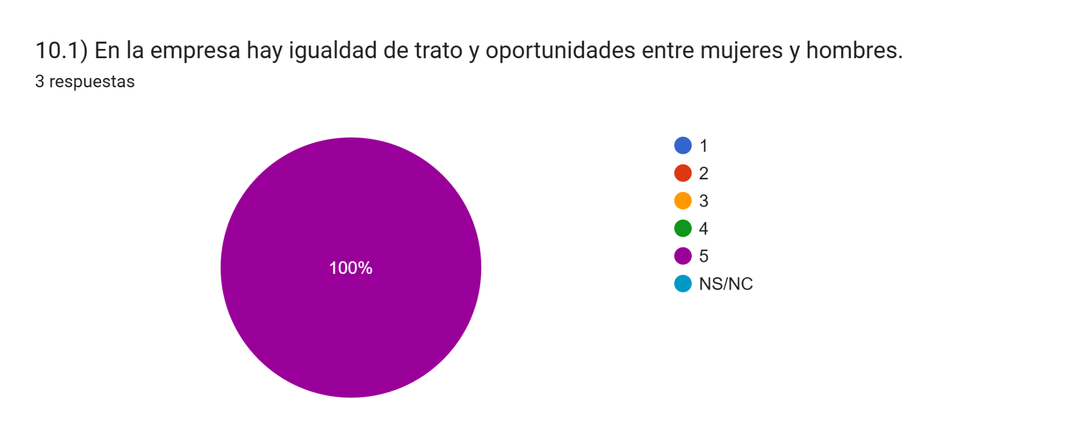

Al consultar a la plantilla sobre la conveniencia de implantar un plan de igualdad, las respuestas fueron positivas: el 100% de las personas encuestadas están de acuerdo con la puesta en marcha de un plan de igualdad en la entidad debido a que asigna la puntuación más alta a esta afirmación (5 sobre 5 puntos posibles).
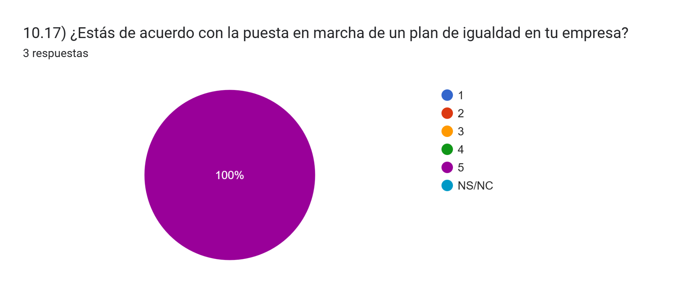

Por último, y para tener en cuenta la perspectiva de la plantilla y de la dirección de esta empresa, revelamos cuáles son las áreas de mejora en ambos casos.
Áreas de mejora para la plantilla:
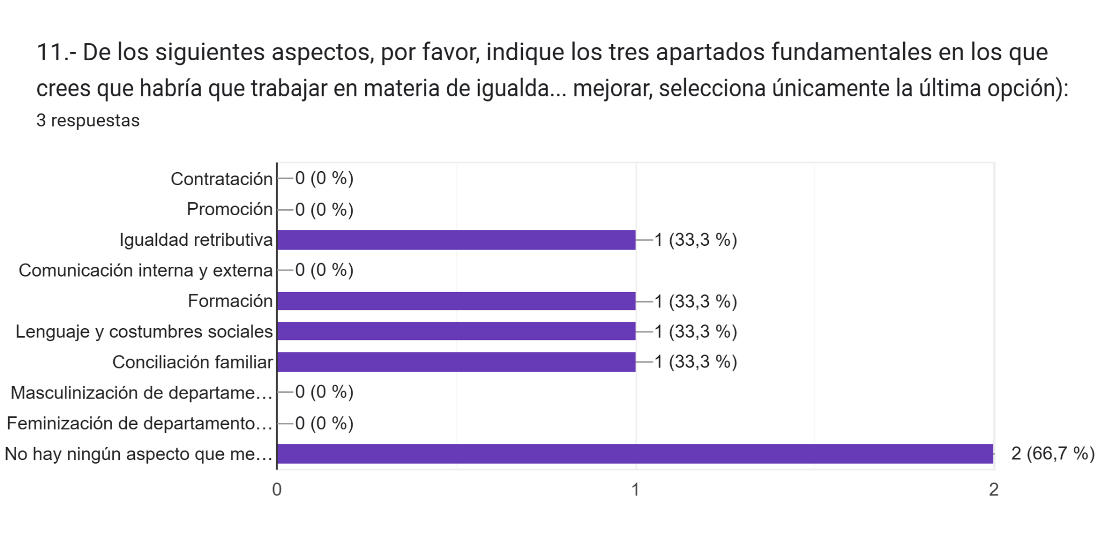
Las 5 respuestas más repetidas indican que: no hay ningún aspecto a mejorar, la igualdad retributiva, la formación, la conciliación familiar y el lenguaje y costumbres sociales.
Áreas a mejorar para la dirección:
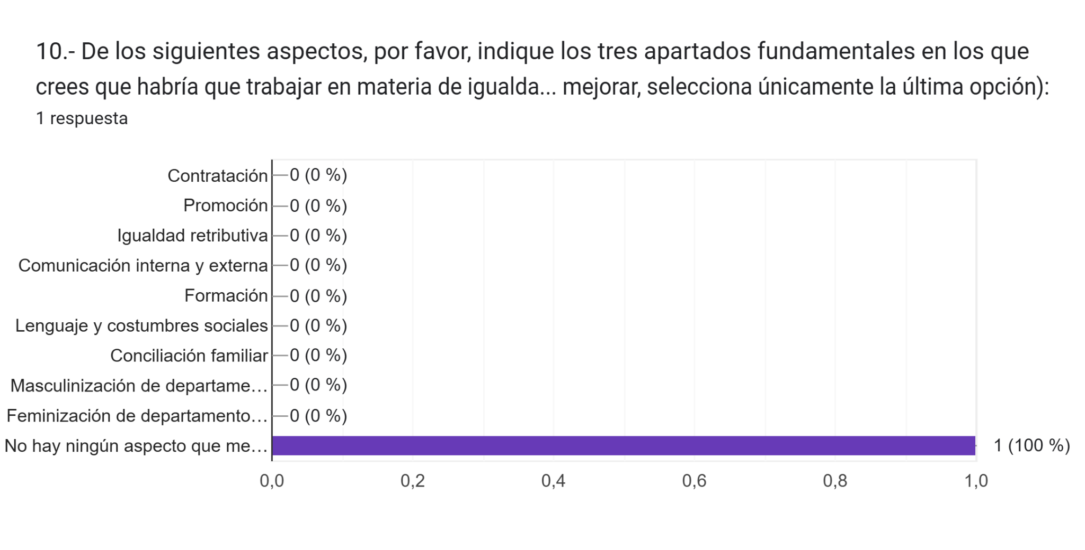
La única persona de Dirección (mujer) ha indicado que no existe ningún aspecto que mejorar.

Infrarrepresentación femenina.
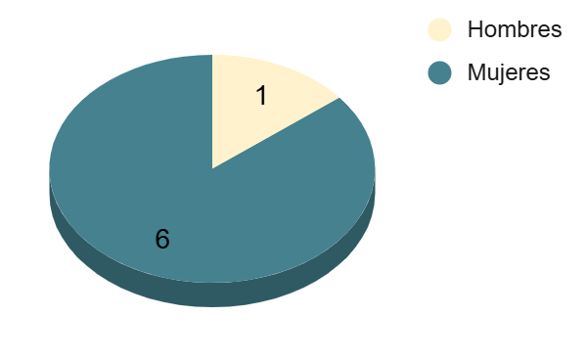
- Distribución por sexo:
Hombre | Mujer
1 (14,29%) | 6 (85,71%)
Total 7 personas en plantilla (2024)

- Distribución de la plantilla por sexo y edad:

Nº de personas trabajadoras por edad y sexo
Edad | Sexo |  |  | Distribución |  | Concentración
Edad | Nº Hombres | Nº Mujeres | Total | % Hombres | %  Mujeres | % Hombres | % Mujeres
De 20 a 30 años | 0 | 0 | 0 | 0,00% | 0,00% | 0,00% | 0,00%
De 31 a 40 años | 0 | 0 | 0 | 0,00% | 0,00% | 0,00% | 0,00%
De 41 a 50 años | 1 | 2 | 3 | 33,33% | 66,67% | 100,00% | 33,33%
De 51 a 60 años | 0 | 2 | 2 | 0,00% | 100,00% | 0,00% | 33,33%
Más de 60 años | 0 | 2 | 2 | 0,00% | 100,00% | 0,00% | 33,33%
TOTAL | 1 | 6 | 7 | 14,29% | 85,71% | 100,00% | 100,00%
El análisis de la plantilla por tramos de edad y sexo en la empresa muestra que la mayoría del personal se encuentra en los tramos de mayor experiencia, concentrándose principalmente entre los 41 y más de 60 años.
En detalle, el único hombre de la plantilla se encuentra en el tramo de 41 a 50 años, mientras que las mujeres están distribuidas en los tramos de 41 a 50 años (2 mujeres), 51 a 60 años (2 mujeres) y más de 60 años (2 mujeres). No se registra personal en los tramos de 20 a 30 años ni de 31 a 40 años.
En términos de distribución, las mujeres representan la mayoría en todos los tramos de edad, alcanzando un 100% en los tramos de 51 a 60 años y más de 60 años, mientras que el hombre concentra su presencia en el tramo de 41 a 50 años. Respecto a la concentración, el 100% del personal masculino se concentra en el tramo de 41 a 50 años, mientras que el personal femenino se distribuye equitativamente entre los tres tramos, con un 33,33% en cada uno de ellos.
Estos datos reflejan que la plantilla es mayoritariamente femenina y que existe una concentración de personal en tramos de edad media y avanzada, sin representación de personal más joven. Esta información puede ser relevante a la hora de planificar medidas de igualdad y de renovación generacional, así como de formación y desarrollo profesional adaptadas a los distintos perfiles etarios dentro de la empresa.
- Distribución por nivel de estudios
Nº de personas trabajadoras por edad y sexo
Nivel de estudios | Sexo |  |  | Distribución |  | Concentración
Nivel de estudios | Nº Hombres | Nº Mujeres | Total | % Hombres | %  Mujeres | % Hombres | % Mujeres
Bachillerato | 0 | 2 | 2 | 0,00% | 100,00% | 0,00% | 33,33%
Formación Profesional | 1 | 0 | 1 | 100,00% | 0,00% | 100,00% | 0,00%
Licenciatura | 0 | 3 | 3 | 0,00% | 100,00% | 0,00% | 50,00%
Doctorado | 0 | 1 | 1 | 0,00% | 100,00% | 0,00% | 16,67%
TOTAL | 1 | 6 | 7 | 14,29% | 85,71% | 100,00% | 100,00%
En cuanto a los niveles de estudios, se observa lo siguiente:
- El único hombre posee Formación Profesional, representando el 100% del personal masculino y el 14,29% del total de la plantilla.
- Las mujeres se distribuyen entre Bachillerato (2 mujeres, 33,33% del personal femenino), Licenciatura (3 mujeres, 50%) y Doctorado (1 mujer, 16,67%).
En términos de distribución, las mujeres están presentes en casi todos los niveles académicos, mientras que el hombre concentra su presencia únicamente en Formación Profesional. Respecto a la concentración, se observa que las mujeres se encuentran mayoritariamente en niveles de estudios superiores (Licenciatura y Doctorado), lo que refleja un perfil académico diverso dentro del colectivo femenino.
- Distribución de la plantilla por tipo de contrato:
La distribución de la plantilla que dispone FUNDACIÓN SAN MILLÁN DE LA COGOLLA se estructura de la siguiente forma:
Nº de personas trabajadoras por tipo de contrato
Tipo de contrato | Sexo |  |  | Distribución |  | Concentración
Tipo de contrato | Nº Hombres | Nº Mujeres | Total | % Hombres | % Mujeres | % Hombres | % Mujeres
Indefinido - Completo | 1 | 6 | 7 | 14,29% | 85,71% | 100,00% | 100,00%
Indefinido - Parcial | 0 | 0 | 0 | 0,00% | 0,00% | 0,00% | 0,00%
Temporal- Completo | 0 | 0 | 0 | 0,00% | 0,00% | 0,00% | 0,00%
Temporal- Parcial | 0 | 0 | 0 | 0,00% | 0,00% | 0,00% | 0,00%
Ofrecemos un gráfico.
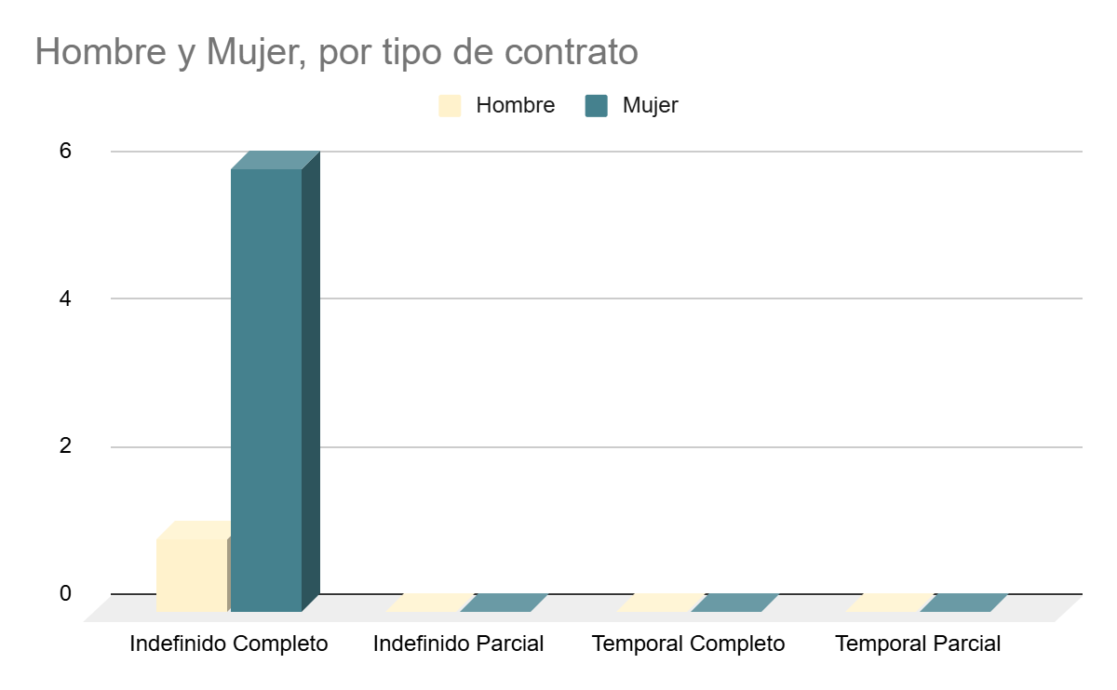
- Plantilla por centros de trabajo
Nº de personas trabajadoras por centro de trabajo
Centro de trabajo | Sexo |  |  | Distribución |  | Concentración
Centro de trabajo | Nº Hombres | Nº Mujeres | Total | % Hombres | % Mujeres | % Hombres | % Mujeres
Centro de Trabajo - SAN MILLAN DE LA COGOLLA | 1 | 3 | 4 | 25,00% | 75,00% | 100,00% | 50,00%
Centro de trabajo - LOGROÑO | 0 | 3 | 3 | 0,00% | 100,00% | 0,00% | 50,00%
Total | 1 | 6 | 7 | 14,29% | 85,71% | 100,00% | 100,00%

- Distribución de la plantilla por niveles de responsabilidad (órganos de dirección, mandos intermedios y resto de la plantilla)
La distribución de la plantilla que dispone FUNDACIÓN SAN MILLÁN DE LA COGOLLA, se estructura de la siguiente forma:
Nº de personas trabajadoras por nivel de responsabilidad y exigencia
Nivel de responsabilidad y exigencia | Sexo |  |  | Distribución |  | Concentración
Nivel de responsabilidad y exigencia | Nº Hombres | Nº Mujeres | Total | % Hombres | % Mujeres | % Hombres | % Mujeres
Órganos de dirección | 0 | 1 | 1 | 0,00% | 100,00% | 0,00% | 16,67%
Mandos intermedios | 0 | 0 | 0 | 0,00% | 0,00% | 0,00% | 0,00%
Resto de la plantilla | 1 | 5 | 6 | 16,67% | 83,33% | 100,00% | 83,33%
Total | 1 | 6 | 7 | 14,29% | 85,71% | 100,00% | 100,00%
Ofrecemos un gráfico
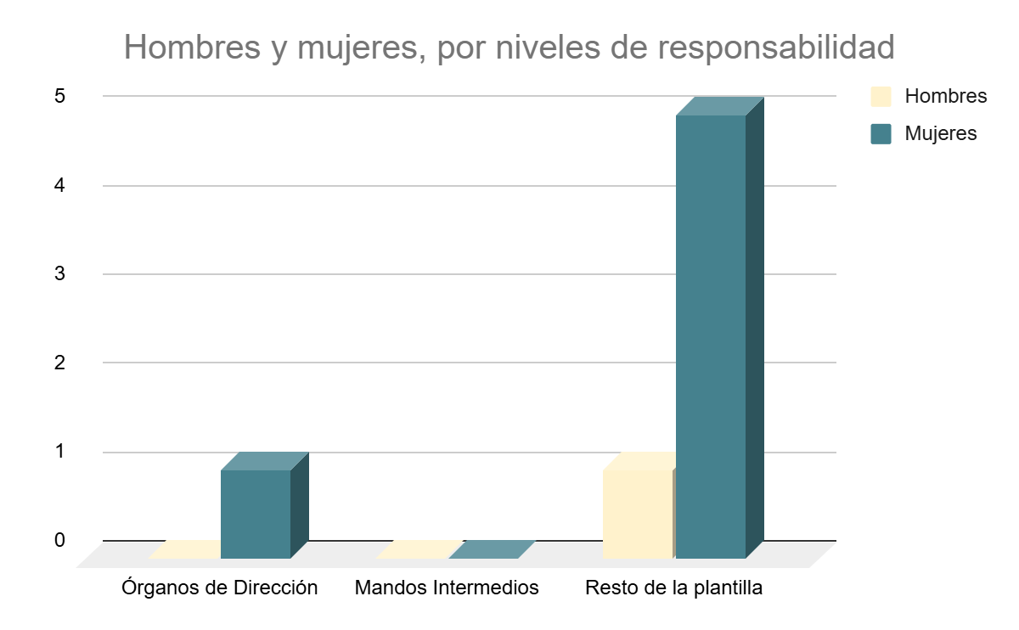
En FUNDACIÓN SAN MILLÁN DE LA COGOLLA, el mayor órgano directivo no se encuentra dentro de la plantilla, sino que es una figura llamada Patronato la que ostenta el cargo, así como, el Consejo Rector.
El Patronato tendrá plena libertad para determinar las actividades de la Fundación que contribuyan a la consecución de sus objetivos, eligiendo, según su criterio y siempre dentro del cumplimiento de los fines fundacionales, aquellas acciones que considere más adecuadas o convenientes en cada momento.
El Patronato constituye el órgano de gobierno, representación y administración de la Fundación, y ejercerá las funciones que le corresponden conforme al ordenamiento jurídico y a los Estatutos. Es el órgano supremo de la Fundación y estará integrado por un mínimo de 25 y un máximo de 35 miembros.
Entre las personas que componen el órgano se incluirán necesariamente:
- Presidencia del Gobierno de La Rioja.
- Ministerio de Educación y Cultura.
- Consejería de Gobierno de La Rioja competentes en materia de Educación y Cultura, Medio Ambiente, Obras Públicas, Urbanismo y Turismo.
- Dirección General de la UNESCO.
- Dirección de la Real Academia Española.
- Dirección de la Real Academia de la Historia.
- Dirección de la Asociación de Reales Academias de la Lengua Española.
- Dirección de la Real Academia de Bellas Artes.
- Dirección General de Bellas Artes del Ministerio de Educación y Cultura.
- Dirección General de Cultura del Gobierno de La Rioja.
- Dirección del Instituto Cervantes.
- Rectoría de la Universidad de La Rioja.
- El Padre Prior del Monasterio de Yuso de San Millán de la Cogolla.
  - Alcaldía de San Millán de la Cogolla.
- Representación de la Fundación CAJARIOJA.
- Representación de IBERCAJA.
- Presidencia del C.N.E. de ICOMOS.
- Representación de la Comunidad Sefardí.
- Dirección del Instituto de Estudios Riojanos.
- Presidencia de la Asociación de Amigos de San Millán.
Asimismo, todas las Comunidades Autónomas estarán representadas en el Patronato de manera rotativa. Tres representantes de otras tantas Comunidades formarán parte del Patronato, siendo sustituidos anualmente.
En la escritura fundacional se establecerá la composición del Patronato, especificando qué miembros son “ex oficio” y cuáles “a título personal”, y se designarán La Presidencia, La Vicepresidencia, así como La Secretaría.
El Patronato determinará la duración del mandato de los/as patronos/as designados/as a título personal. Las vacantes que se produzcan entre estas personas miembro serán cubiertas, en su caso, por las personas que designen las restantes personas que componen el Patronato.
Durante el año 2024 (período analizado), el Patronato efectivo, es decir, las personas que aceptaron formalmente formar parte del mismo, estuvo compuesto por 16 personas, de las cuales 12 son hombres y 4 son mujeres. En términos porcentuales, esto supone que el 75% de las personas miembro son hombres y el 25% son mujeres.
Por otro lado, el Consejo Rector es el órgano de gestión ordinaria de la Fundación y de ejecución de las decisiones del Patronato, y estará compuesto por un número de vocales que no excede de diez personas miembro. La Presidencia del Consejo Rector, La Vicepresidencia y La Secretaría son los mismos que los del Patronato. El resto de personas miembro del Consejo Rector son patronos/as designados/as por el Patronato, ejercen su cargo por período de seis años y podrán ser reelegidos una o varias veces.
Centrándonos, en las personas trabajadoras por cuenta ajena de la FUNDACIÓN SAN MILLÁN DE LA COGOLLA, el puesto con una mayor responsabilidad (constituyendo el órgano de dirección dentro de la plantilla, por debajo del Patronato y el Consejo Rector), es el de Coordinación General ocupado por una única mujer.
El Patronato puede nombrar un/a Coordinador/a General o Gerente de la Fundación, cuya retribución es fijada por el propio Patronato, y cuya relación con la Fundación se rige por la normativa aplicable a los contratos laborales.
El/la Coordinador/a General o Gerente asiste a las sesiones del Patronato y de la Comisión Ejecutiva con voz, pero sin voto.
El Patronato otorga los apoderamientos necesarios al Coordinador/a General o Gerente, en los que se establecen de manera precisa sus facultades de gestión y decisión para garantizar el adecuado desarrollo de sus funciones. Dichos apoderamientos son inscritos en el Registro de Fundaciones.
Por último, el 85,71% de las personas trabajadoras forman parte del resto de la plantilla, en concreto, el 100% de los hombres (un único hombre en plantilla) y el 83,33% de las mujeres (5 mujeres de 6 en plantilla).
- Segregación horizontal y vertical:
Según la información facilitada por FUNDACIÓN SAN MILLÁN DE LA COGOLLA, y dejando de lado a las personas que componen el Patronato (que no forman parte de la plantilla), el único puesto de dirección existente en la entidad está ocupado por una mujer. Este hecho podría interpretarse como una situación de segregación vertical favorable a las mujeres.
No obstante, esta circunstancia puede explicarse, en parte, por la composición mayoritariamente femenina de la plantilla, lo que incrementa la probabilidad de que el puesto esté ocupado por una mujer, especialmente al tratarse de un cargo unipersonal.
A pesar de ello, resulta recomendable promover medidas que fomenten la participación equilibrada de mujeres y hombres en los procesos de toma de decisiones, con el objetivo de garantizar una representación paritaria en todos los niveles de la organización. Esto es especialmente relevante teniendo en cuenta que, mientras la dirección de la plantilla muestra una ligera segregación vertical a favor de las mujeres, el órgano de máxima dirección de la entidad (Patronato) está masculinizado, con un 75% de hombres.
En este sentido, la percepción de la organización es positiva: el 100% de las personas encuestadas considera que hombres y mujeres pueden acceder a puestos directivos en igualdad de condiciones, lo que indica un clima favorable hacia la igualdad de oportunidades en los niveles jerárquicos superiores. Por tanto, esta situación no parece derivarse de una discriminación por razón de sexo, sino que responde a la mayor presencia femenina en la plantilla, que se refleja de forma natural en los puestos de responsabilidad.
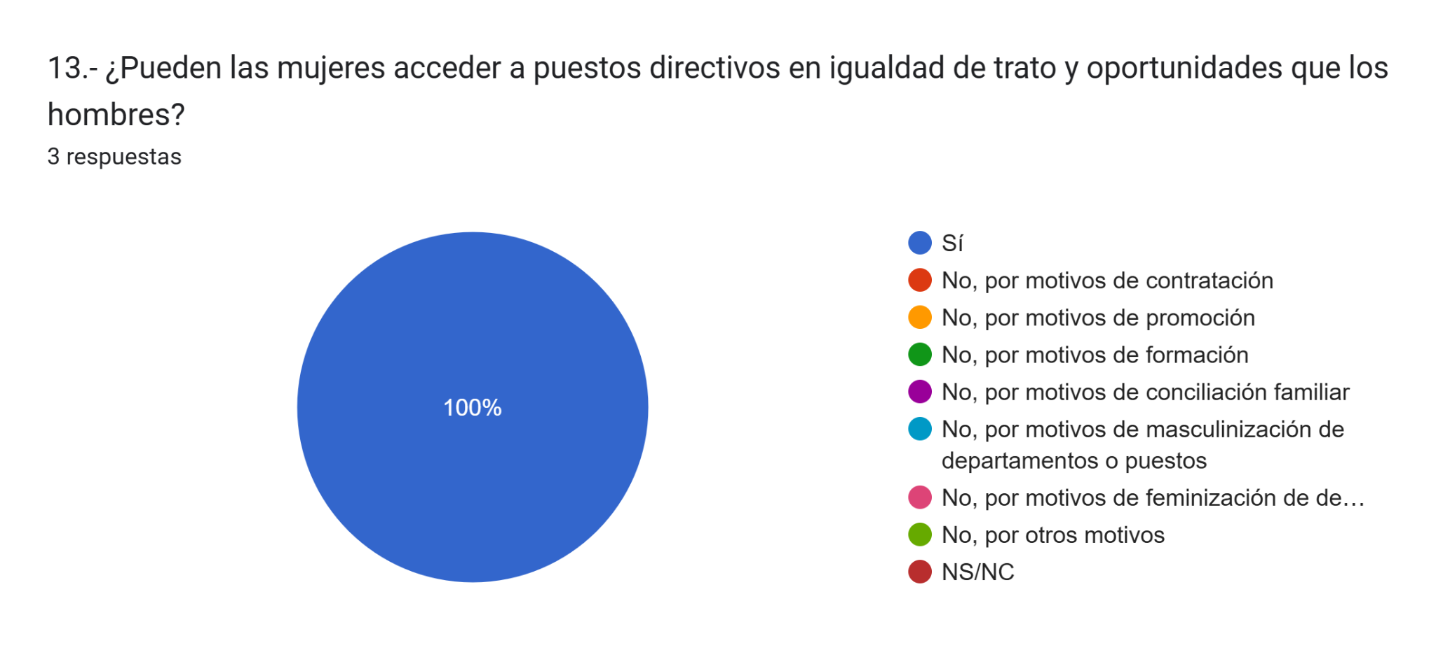
Por último, también se puede observar una segregación horizontal en los puestos de trabajo de la empresa como se detalla en la tabla adjunta:
Nº de personas trabajadoras por puesto de trabajo
Puesto de trabajo | Sexo |  |  | Distribución |  | Concentración
Puesto de trabajo | Nº Hombres | Nº Mujeres | Total | % Hombres | % Mujeres | % Hombres | % Mujeres
Administrativo/a | 0 | 1 | 1 | 0,00% | 100,00% | 0,00% | 16,67%
Secretario/a | 0 | 1 | 1 | 0,00% | 100,00% | 0,00% | 16,67%
Auxiliar de Cilengua | 0 | 1 | 1 | 0,00% | 100,00% | 0,00% | 16,67%
Auxiliar de Servicios Cilengua | 1 | 0 | 1 | 100,00% | 0,00% | 100,00% | 0,00%
Auxiliar Administrativo | 0 | 1 | 1 | 0,00% | 100,00% | 0,00% | 16,67%
Técnico/a de Patrimonio | 0 | 1 | 1 | 0,00% | 100,00% | 0,00% | 16,67%
Coordinador/a General | 0 | 1 | 1 | 0,00% | 100,00% | 0,00% | 16,67%
Total | 1 | 6 | 7 | 14,29% | 85,71% | 100,00% | 100,00%
Ofrecemos un gráfico.
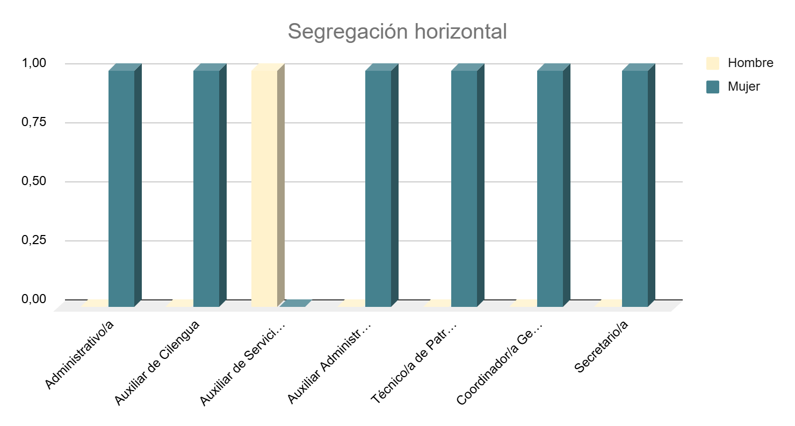
El análisis de la plantilla por puesto de trabajo refleja la existencia de segregación horizontal, evidenciada por una distribución diferenciada de los puestos de trabajo en función del sexo.
Tal y como se muestra en el gráfico, todos los puestos son unipersonales. De ellos, únicamente el de Auxiliar de Servicios Cilengua está ocupado por un hombre, mientras que los de Auxiliar Administrativo, Auxiliar de Cilengua, Secretario/a, Técnico/a de Patrimonio y Coordinador/a General están desempeñados por una mujer cada uno.
Esta distribución pone de manifiesto la persistencia de estereotipos de género en la asignación de funciones y refuerza la necesidad de implementar medidas que favorezcan una mayor diversificación y equilibrio en la ocupación de los distintos puestos de trabajo.
- Evolución de la plantilla
Altas
Año | Sexo |  |  | Distribución |  | Concentración
Año | Hombre | Mujer | Total | Hombre | Mujer | Hombre | Mujer
2023 | 0 | 1 | 1 | 0,00% | 100,00% | 0,00% | 50,00%
2024 | 1 | 1 | 2 | 50,00% | 50,00% | 100,00% | 50,00%
Total | 1 | 2 | 3 | 33,33% | 66,67% | 100,00% | 100,00%

Bajas
Año | Sexo |  |  | Distribución |  | Concentración
Año | Hombre | Mujer | Total | Hombre | Mujer | Hombre | Mujer
2023 | 0,00% | 0,00% | 0,00% | 0,00% | 0,00% | 0,00% | 0,00%
2024 | 0,00% | 0,00% | 0,00% | 0,00% | 0,00% | 0,00% | 0,00%
Total | 0,00% | 0,00% | 0,00% | 0,00% | 0,00% | 0,00% | 0,00%

En el siguiente gráfico representamos las incorporaciones netas que han tenido lugar por género entre 2023 y 2024.

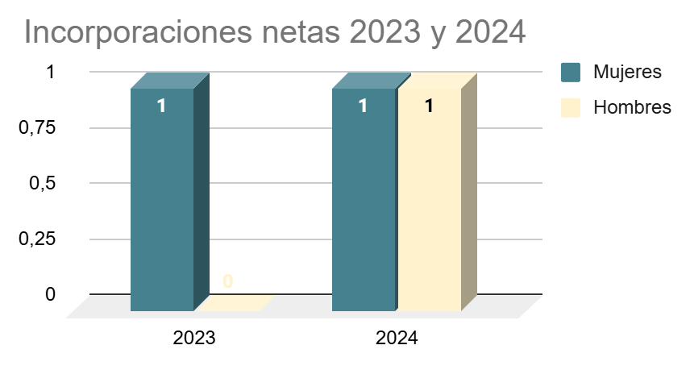
El análisis de la evolución de la plantilla evidencia una ligera tendencia hacia la feminización de la entidad. Aunque la incorporación de personal masculino ha contribuido a atenuar esta feminización, la organización continúa mostrando una composición claramente feminizada, con un total de 6 mujeres (85,71%) y 1 hombre (14,29%). Por ello, resulta necesario implementar medidas orientadas a favorecer una composición más equilibrada de la plantilla.
En conclusión, aunque no se detecta infrarrepresentación femenina en la plantilla en su conjunto, sí se observa una distribución diferenciada de funciones y puestos que podría estar influenciada, en parte, por patrones de género. Esta situación constituye una oportunidad de mejora para la entidad, que podría avanzar hacia una estructura organizativa más igualitaria, promoviendo la presencia del sexo menos representado en aquellos puestos donde aún no se ha alcanzado un equilibrio.
 | Infrarrepresentación femenina
Puntos fuertes | No existe infrarrepresentación femenina.
Puntos de mejora | Reducir la segregación horizontal y vertical.

Características generales de la empresa.
- Antigüedad

A continuación, ofrecemos una tabla con el desglose de la antigüedad de la plantilla por sexos:
Nº de personas trabajadoras por antigüedad y sexo
Antigüedad | Sexo |  |  | Distribución |  | Concentración
Antigüedad | Hombre | Mujer | Total | Hombre | Mujer | Hombre | Mujer
De 0 a 1 año | 1 | 1 | 2 | 50,00% | 50,00% | 100,00% | 16,67%
De 1 a 3 años | 0 | 1 | 1 | 0,00% | 100,00% | 0,00% | 16,67%
De 5 a 10 años | 0 | 1 | 1 | 0,00% | 100,00% | 0,00% | 16,67%
Más de 15 años | 0 | 3 | 3 | 0,00% | 100,00% | 0,00% | 50,00%
Total | 1 | 6 | 7 | 14,29% | 85,71% | 100,00% | 100,00%
En el análisis de la plantilla por antigüedad, en cuanto a la distribución por antigüedad, se observa que las mujeres están presentes en todos los tramos de permanencia, mientras que el único hombre se concentra principalmente en los primeros años de antigüedad.
En conjunto, la estructura sugiere que la empresa mantiene una plantilla mayoritariamente femenina y con una buena representación de mujeres con amplia antigüedad, lo que puede interpretarse como un indicador positivo de fidelización y continuidad del empleo femenino
- Extinciones de las relaciones laborales
Durante el período analizado, el año 2024, no se ha registrado ninguna extinción de la relación laboral en FUNDACIÓN SAN MILLÁN DE LA COGOLLA.
 | Características generales de la empresa
Puntos fuertes | La empresa mantiene una plantilla estable.  Realiza contrataciones indefinidas con carácter general.
Puntos de mejora | No aplica.

Selección y contratación.
La selección de personal es uno de los elementos clave en la estructura organizacional de una empresa ya que marca el rumbo y las características de los recursos humanos que se incorporan y finalmente componen la plantilla de una organización.
En el caso de FUNDACIÓN SAN MILLÁN DE LA COGOLLA, se observa una composición de la plantilla mayoritariamente femenina, con un 85,71% de mujeres y un 14,29% de hombres. Esto refleja que no existe una infrarrepresentación femenina en la entidad, más bien al contrario, algo que puede explicarse por la propia actividad económica de la empresa.
Al analizar la distribución de los distintos puestos de trabajo por sexo, se observa que la mayoría son unipersonales (6 de 7 puestos), lo que implica que no hay cargos ocupados simultáneamente por hombres y mujeres. Por esta razón, no es posible verificar únicamente a través de la composición de los puestos si el proceso de selección se realiza de manera objetiva e igualitaria.
No obstante, la percepción de la plantilla, recogida mediante una encuesta interna, evidencia que el proceso de selección se considera objetivo y ofrece igualdad de oportunidades entre mujeres y hombres. Así, ante la afirmación: “La selección se realiza de forma objetiva, ofreciendo las mismas oportunidades a mujeres y hombres”, el 100% de las personas encuestadas otorgó la puntuación máxima (5 sobre 5). Por tanto, según la opinión de la plantilla, el proceso de selección de la FUNDACIÓN SAN MILLÁN DE LA COGOLLA, garantiza la igualdad de oportunidades entre ambos sexos.
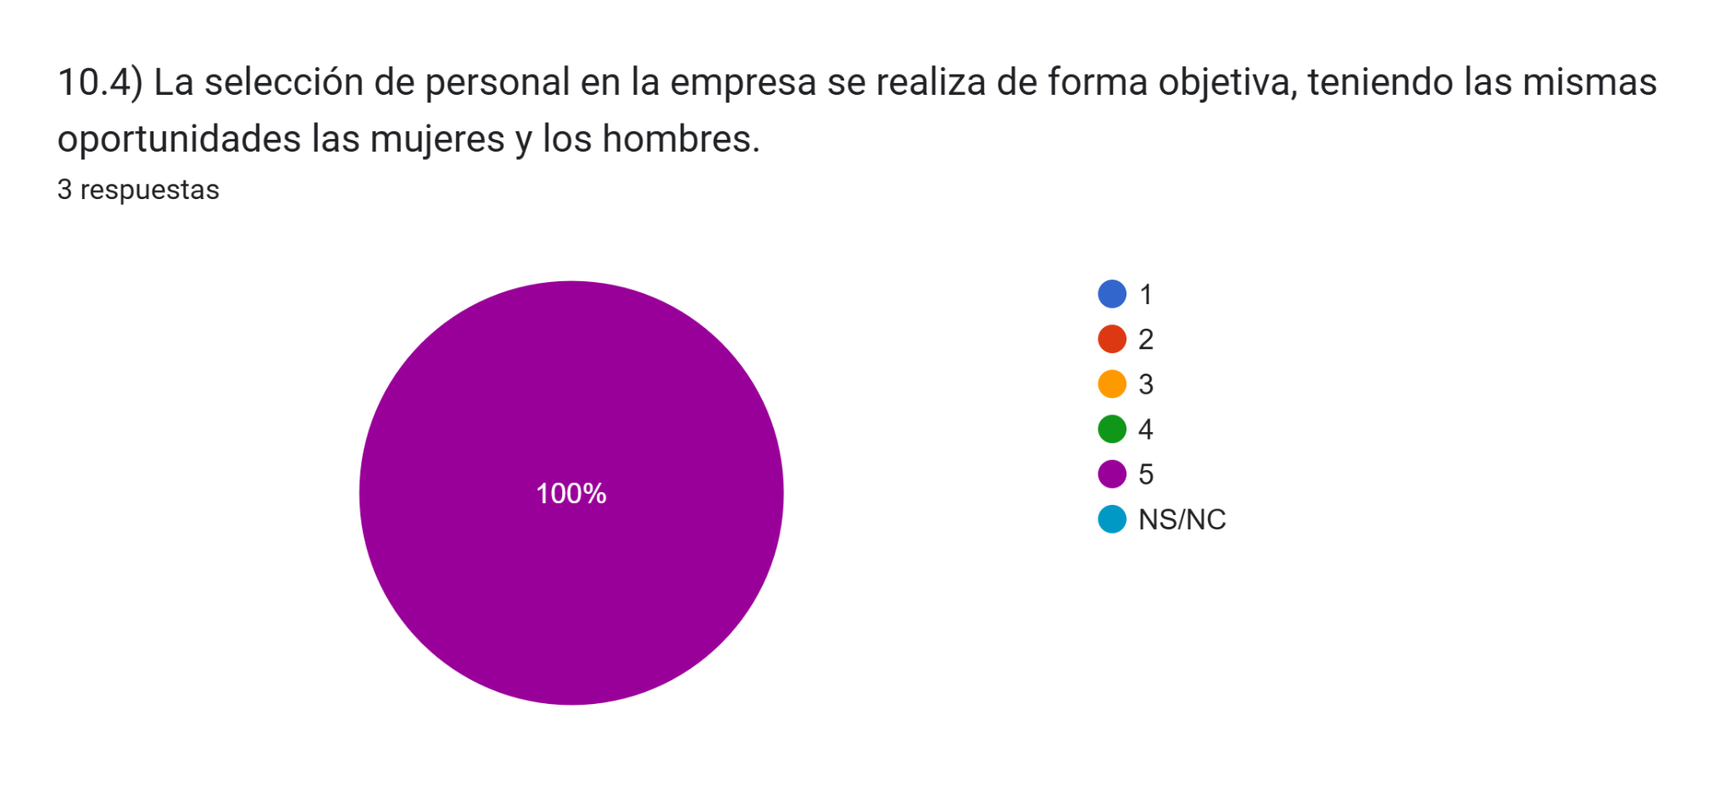
En relación con la percepción de la plantilla acerca de si la empresa muestra una tendencia a contratar a más hombres o mujeres en determinados puestos de trabajo debido a posibles situaciones de discriminación por razón de sexo, los resultados reflejan que el 66,70% de las personas encuestadas considera que no existe una inclinación por parte de la empresa hacia la contratación de un sexo específico.
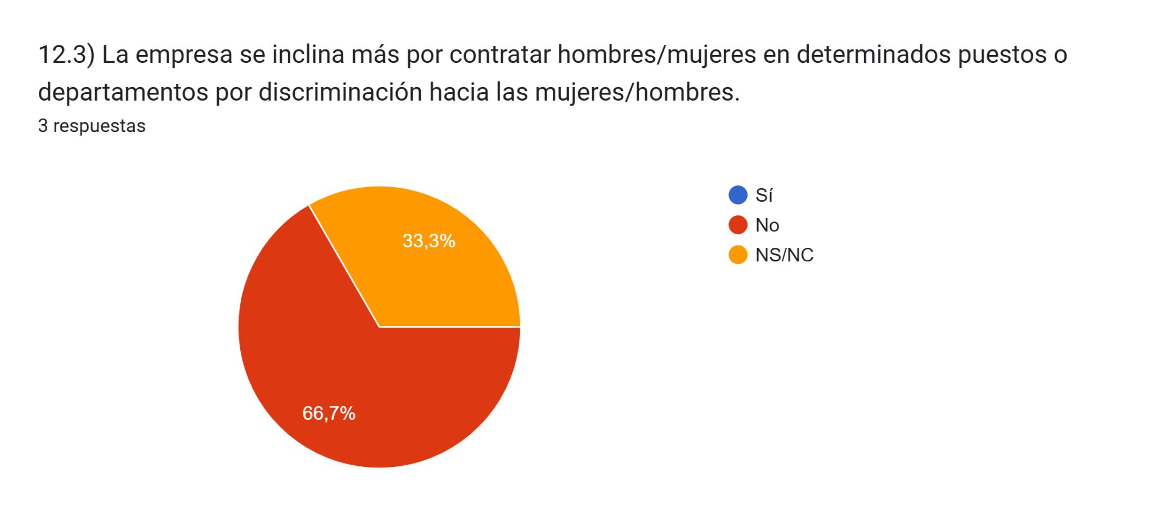
En conclusión, la opinión mayoritaria de la plantilla indica que el proceso de selección de FUNDACIÓN SAN MILLÁN DE LA COGOLLA, garantiza la igualdad de oportunidades entre mujeres y hombres; no obstante, hay que tener en cuenta que 1 de las 3 personas que contestaron esta pregunta señaló NS/NC.
Finalmente, cabe señalar que FUNDACIÓN SAN MILLÁN DE LA COGOLLA, cuenta con un procedimiento formal que garantiza que la selección de personal se realizará conforme a los principios de igualdad, mérito, capacidad y publicidad, cumpliendo la normativa aplicable y promoviendo la inclusión de personas con discapacidad y la igualdad de género.
Sin embargo, cabe señalar que la Fundación no utiliza lenguaje inclusivo en sus ofertas de empleo. Por ello, resulta conveniente implantar medidas que promuevan el uso de un lenguaje inclusivo, con el fin de garantizar la igualdad y la visibilidad de todas las personas en los procesos de selección.
 | Selección y contratación
Puntos fuertes | La selección y contratación se realiza libre de sesgos discriminatorios.
Puntos de mejora | Asegurar que las personas encargadas de realizar los procesos selectivos tengan formación en igualdad.  Incluir en las ofertas de empleo el uso de lenguaje inclusivo.

Clasificación profesional.
El Real Decreto 901/2020, de 13 de octubre, por el que se regulan los planes de igualdad y su registro y se modifica el Real Decreto 713/2010, de 28 de mayo, sobre registro y depósito de convenios y acuerdos colectivos de trabajo, así como la Ley Orgánica 3/2007, de 22 de marzo, para la igualdad efectiva de mujeres y hombres, indican que en el contenido del plan deben incluirse las categorías profesionales.
En FUNDACIÓN SAN MILLÁN DE LA COGOLLA, podemos observar que la asignación de las categorías profesionales es homogénea en lo que al análisis cualitativo se refiere. No encontramos categorías profesionales incardinadas en distintos grupos profesionales, así como tampoco encontramos el mismo puesto de trabajo incardinado en distintas categorías profesionales.
En consecuencia, no se observan circunstancias reseñables relacionadas con las categorías profesionales en el presente análisis cualitativo. Abordaremos esta cuestión en la auditoría retributiva para valorar la clasificación profesional a través de los datos cuantitativos ofrecidos por la empresa.
A continuación, se muestra una tabla que incluye los grupos profesionales y los puestos de trabajo que se incluyen en el mismo desagregado por sexos:
Nº de personas trabajadoras por grupo profesional, puesto de trabajo y sexo
Grupo | Puesto de trabajo | Sexo |  |  | Distribución |  | Concentración
Grupo | Puesto de trabajo | H | M | Total | H | M | H | M
7 | Auxiliar Administrativo | 0 | 1 | 1 | 0,00% | 100,00% | 0,00% | 16,67%
7 | Auxiliar de Servicios Cilengua | 1 | 0 | 1 | 100,00% | 0,00% | 100,00% | 0,00%
7 | Auxiliar Cilengua | 0 | 1 | 1 | 0,00% | 100,00% | 0,00% | 16,67%
7 | Secretario/a | 0 | 1 | 1 | 0,00% | 100,00% | 0,00% | 16,67%
Subtotal Grupo 7 |  | 1 | 3 | 4 | 25,00% | 75,00% | 100,00% | 50,00%
5 | Administrativo/a | 0 | 1 | 1 | 0,00% | 100,00% | 0,00% | 16,67%
Subtotal Grupo 5 |  | 0 | 1 | 1 | 0,00% | 100,00% | 0,00% | 16,67%
1 | Técnico/a de Patrimonio | 0 | 1 | 1 | 0,00% | 100,00% | 0,00% | 16,67%
1 | Coordinador/a General | 0 | 1 | 1 | 0,00% | 100,00% | 0,00% | 16,67%
Subtotal Grupo 1 |  | 0 | 2 | 2 | 0,00% | 100,00% | 0,00% | 33,33%
Total |  | 1 | 6 | 7 | 14,29% | 85,71% | 100,00% | 100,00%
La distribución interna por grupos muestra que las mujeres están presentes en todos los niveles (Grupos 1, 5 y 7), mientras que los hombres se limitan a tareas de apoyo administrativo, sin presencia en puestos de responsabilidad o técnicos.
En cuanto a la concentración, el Grupo 7 aglutina el 57,14% del total de la plantilla, seguido del grupo 1 con un 28,6%. Los datos evidencian que los puestos de mayor responsabilidad o especialización (Grupo 1) también son desempeñados exclusivamente por mujeres.
En consecuencia, no se observan circunstancias reseñables relacionadas con las categorías profesionales en el presente análisis cualitativo. Abordaremos esta cuestión en la auditoría retributiva para valorar la clasificación profesional a través de los datos cuantitativos ofrecidos por la empresa.
 | Clasificación profesional
Puntos fuertes | La empresa tiene una estructura de puestos de trabajo propia que también encaja en los convenios colectivos aplicables.
Puntos de mejora | No aplica.

Promoción.
La promoción dentro de una empresa es un proceso esencial para el desarrollo del talento y la motivación del personal. Implica ofrecer oportunidades de ascenso o mejora de condiciones a las personas trabajadoras, reconociendo sus capacidades y esfuerzos, lo cual es clave para garantizar su crecimiento profesional y competitividad de la empresa.
En FUNDACIÓN SAN MILLÁN DE LA COGOLLA, la promoción interna se realizará en condiciones de igualdad, ofreciendo las mismas oportunidades a mujeres y hombres. Esta percepción se ve respaldada por los resultados de la encuesta realizada a la plantilla, en la que un 66,70% de las personas encuestadas consideran positivamente esta afirmación, lo que refleja una opinión mayoritariamente favorable respecto a la equidad en las oportunidades de crecimiento profesional dentro de la empresa, sin embargo, cabe señalar que 1 de las 3 personas que contestaron la encuesta indicaron no tener una idea clara al respecto. Adjuntamos gráfico:
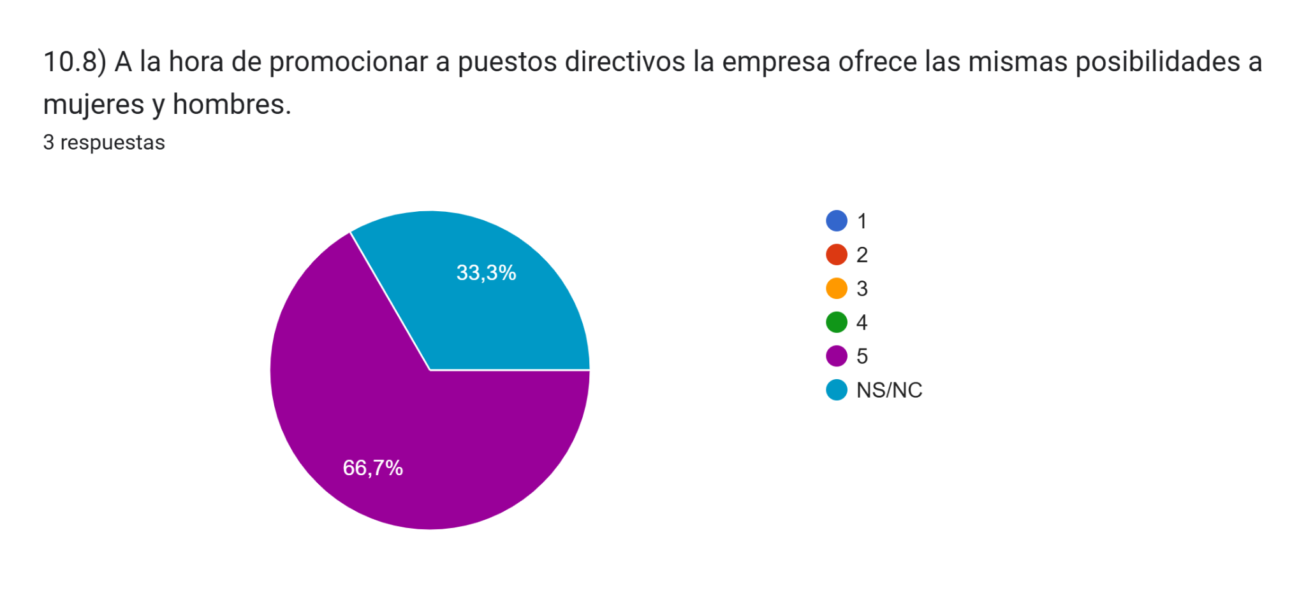
En lo que respecta al proceso de promoción interna en FUNDACIÓN SAN MILLÁN DE LA COGOLLA, la empresa aún no dispone de un procedimiento estandarizado, dado que su reciente creación no ha permitido que se den las circunstancias necesarias para ello. En este sentido, durante el período analizado no se ha registrado ninguna promoción interna.
 | Promoción profesional
Puntos fuertes | Percepción positiva de la plantilla acerca de la igualdad de promoción entre hombres y mujeres.
Puntos de mejora | Establecimiento de un proceso de promoción estandarizado.

Formación.
La formación que ofrece la empresa es fundamental para mejorar la productividad, motivación y satisfacción de las personas trabajadoras, además de asegurarse de que estén actualizadas en sus conocimientos. En particular, la formación en materia de igualdad es crucial para garantizar un ambiente laboral seguro y respetuoso, lo que contribuye a crear un espacio de trabajo positivo.
En FUNDACIÓN SAN MILLÁN DE LA COGOLLA, la plantilla valora de forma positiva la accesibilidad a la formación. Sin embargo, en la encuesta realizada sobre si la empresa ofrece formación en materia de igualdad y sobre sensibilización frente al acoso sexual y por razón de sexo, las opiniones fueron variadas: un 33,30% considera que se imparte este tipo de formación pero es insuficiente y un 66,70% indica que sí se ofrece y la considera suficiente.
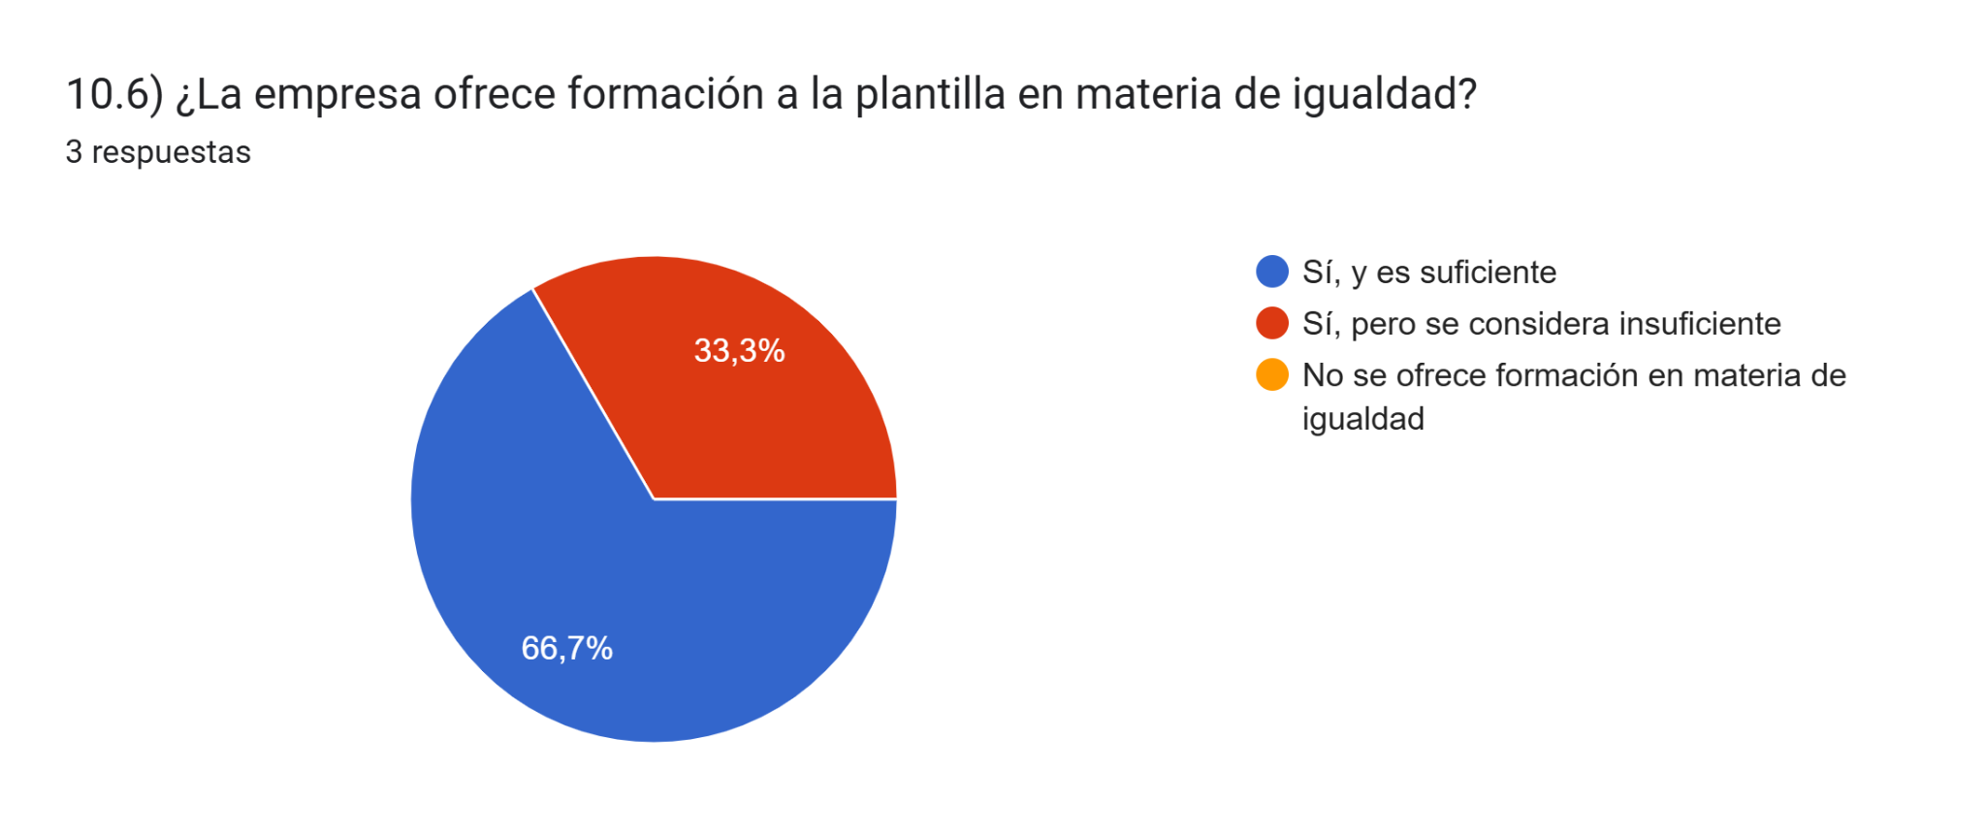
No obstante, al revisar los datos objetivos, se comprueba que durante el período analizado (año 2024) la empresa no ha llevado a cabo ninguna acción formativa, tampoco en materia de igualdad. En este sentido, esta área ha sido una de las señaladas por la plantilla como aspecto a mejorar dentro de la entidad.
 | Formación
Puntos fuertes | No aplica.
Puntos de mejora | La oferta de formación en materia de igualdad, prevención del acoso sexual y frente a la discriminación del colectivo LGTBI.

Responsabilidades familiares y conciliación.
Los mecanismos de conciliación ofrecidos por la empresa tienen como objetivo ayudar a las personas trabajadoras a equilibrar su vida laboral y personal, facilitando, por ejemplo, la flexibilidad horaria o los permisos para atender necesidades familiares.
Asimismo, es fundamental que todas las personas, independientemente de su sexo, tenga las mismas oportunidades para acceder y beneficiarse de las medidas de conciliación. En esta línea, al ser consultada la plantilla sobre si la empresa promueve el uso equitativo de estas medidas tanto por mujeres como por hombres, el 66,70% de las personas encuestadas otorgan la puntuación más alta (5 sobre 5), lo que refleja una percepción mayoritariamente positiva en cuanto a la igualdad en el acceso y disfrute de estas medidas, no obstante, una de las 3 personas encuestadas señaló no tener una idea definida al respecto:
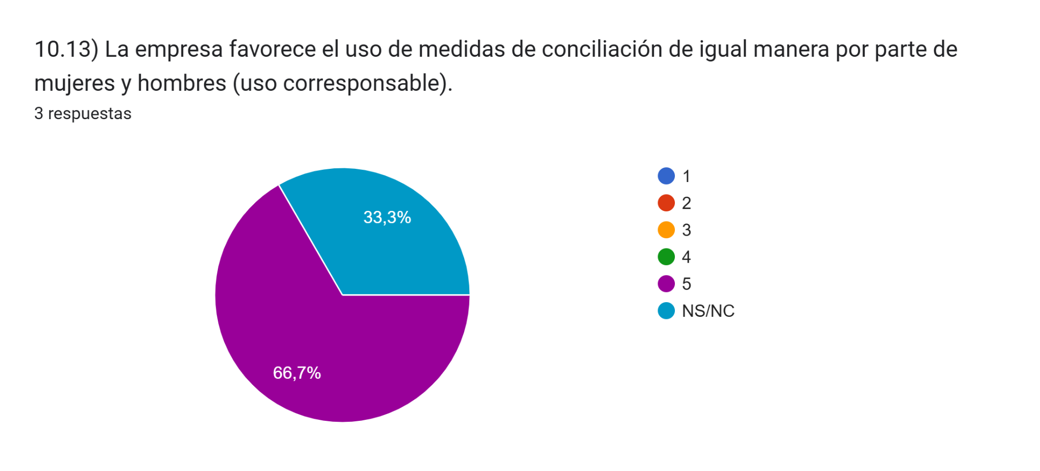
En este caso, en FUNDACIÓN SAN MILLÁN DE LA COGOLLA, se fomenta la flexibilidad horaria, se promueve la flexibilidad horaria como una medida de conciliación de la vida personal, familiar y laboral. Esta política permite que las personas trabajadoras ajusten el inicio y la finalización de su jornada en función de sus necesidades, favoreciendo así una mayor autonomía y equilibrio entre las responsabilidades profesionales y personales. Habitualmente, el horario de trabajo es de 9:00 a 15:00 horas, aunque, debido a la organización de congresos y cursos, este puede adaptarse según las exigencias de cada actividad.
Por lo general, el trabajo se desarrolla de forma presencial; no obstante, la modalidad de teletrabajo está disponible cuando se solicita y resulta necesario.
Estas medidas contribuyen a facilitar la conciliación entre la vida personal y profesional, promoviendo el bienestar y la autonomía en la organización del tiempo de trabajo.
Durante el período analizado, no se han registrado solicitudes relacionadas con otras medidas de conciliación, como excedencias, adaptaciones de jornada para el cuidado de personas mayores y otros permisos similares. Asimismo, esta área ha sido identificada por la plantilla como un aspecto a mejorar dentro de la empresa. Esta circunstancia podría deberse a diversos factores, entre ellos, el desconocimiento de estos derechos, la cultura organizativa o la percepción de que no existe una necesidad real por parte de la plantilla. Al ser consultada sobre el grado de conocimiento respecto a las medidas de conciliación disponibles, el 66,70% de las personas encuestadas afirmaron estar informadas al respecto. Se adjunta gráfico ilustrativo:
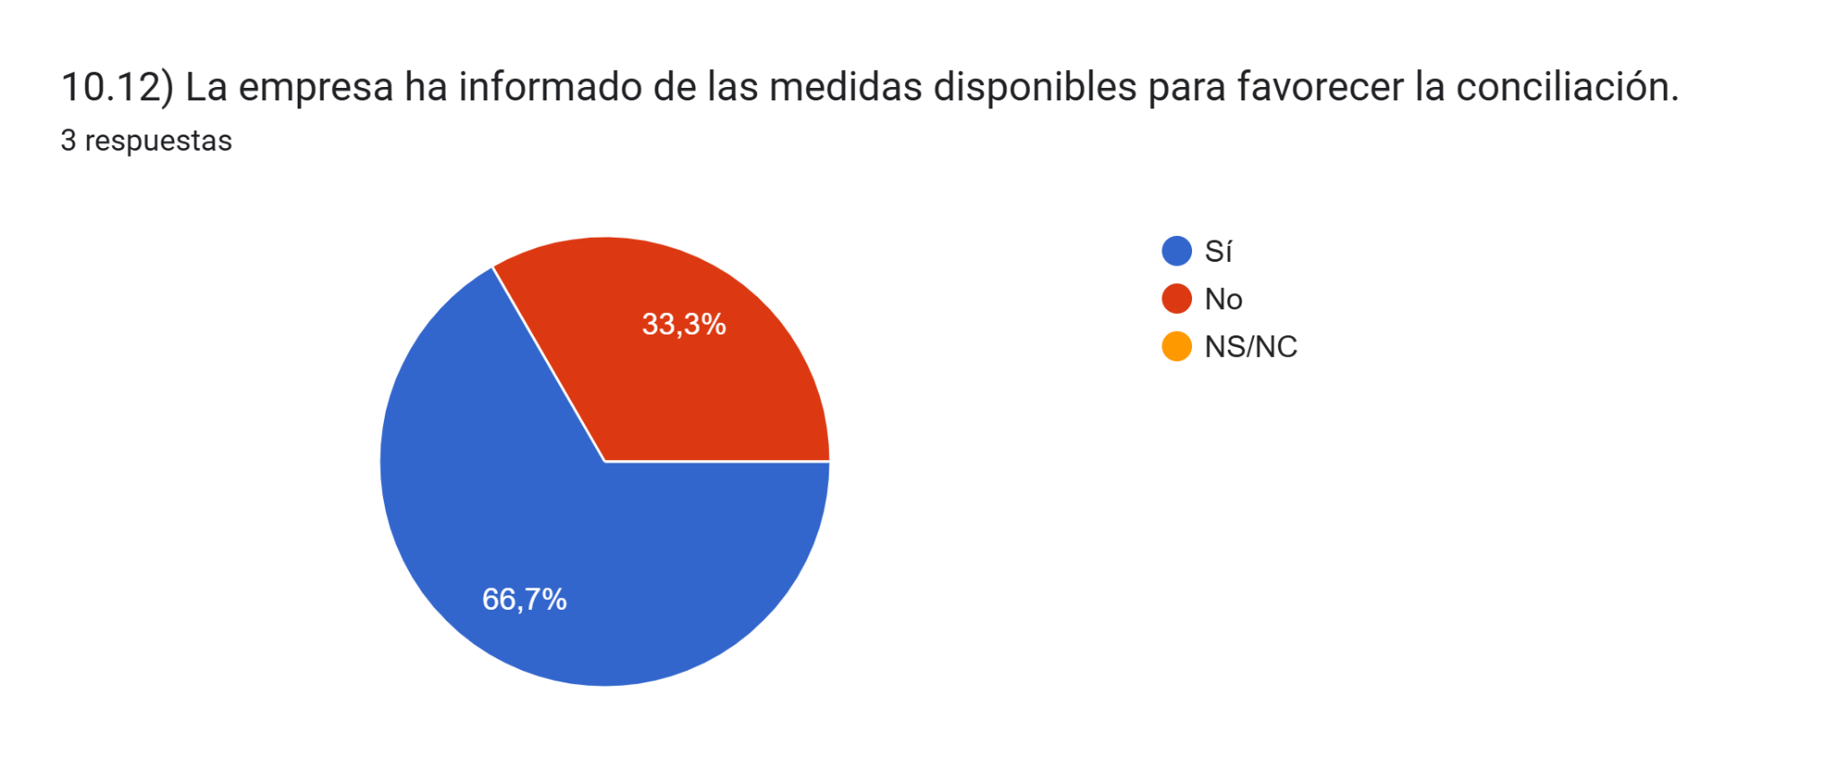
En este contexto, resulta relevante señalar que estas medidas se adaptan a la estructura y necesidades de la organización, con el fin de proporcionar un entorno de trabajo más flexible y equilibrado para todas las personas trabajadoras.
 | Conciliación
Puntos fuertes | La flexibilidad horaria y el teletrabajo ofrecido por la empresa garantiza la conciliación.
Puntos de mejora | Difusión e información a la plantilla de las medidas de conciliación disponibles en la empresa.  Estudio de necesidades reales de las personas trabajadoras para valorar la mejor de las medidas existentes.

Política salarial.
A continuación, se aportan los diferentes tramos salariales existentes en la empresa desagregados por sexo.
Para el período analizado (año 2024), la banda salarial que más porcentaje de la plantilla ha aglutinado es la de 15.000€ a 20.000€ (57,14%)
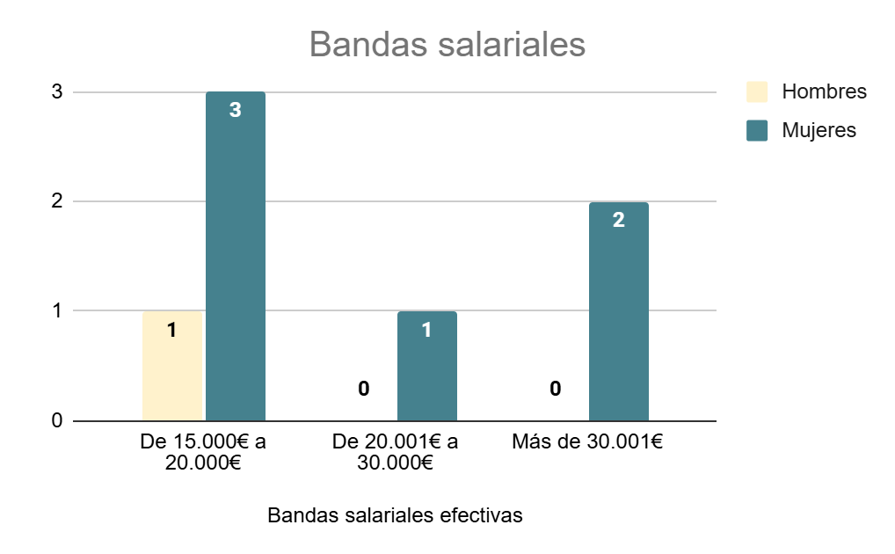
El análisis de la distribución de bandas salariales de FUNDACIÓN SAN MILLÁN DE LA COGOLLA, muestra que la franja comprendida entre 15.000€ y 20.000€ concentra a la mayoría de la plantilla. Durante el período analizado, 4 de las 7 personas que integran la entidad se sitúan en este tramo retributivo. Cabe destacar que el único hombre de la plantilla pertenece a esta misma banda salarial, mientras que las bandas salariales más altas están ocupadas por mujeres (3 en total). Por este motivo, es un área señalada por las personas encuestadas como susceptible de mejora.
Esta diferencia puede explicarse, principalmente, por el hecho de que las personas con retribuciones más bajas desempeñan puestos intermedios, tales como Auxiliar Cilengua, Auxiliar de Servicios Cilengua, Secretario/a y Auxiliar Administrativo.
 | Política salarial
Puntos fuertes | No aplica.
Puntos de mejora | Vigilar las diferencias salariales a través del registro salarial obligatorio según el RD 902/2020.

Comunicación.
FUNDACIÓN SAN MILLÁN DE LA COGOLLA, es una empresa que se vale de diferentes formas de comunicación en función del mensaje a transmitir. Las formas más empleadas son: correo electrónico para comunicaciones más relevantes y llamadas telefónicas y reuniones personales para aspectos informales.
Para asegurar una comunicación eficaz, la empresa debe garantizar que toda la plantilla reciba la información de manera equitativa, brindando diversas opciones para acceder a ella. Además del correo electrónico, se ofrece la posibilidad de informarse a través de llamadas telefónicas y reuniones personales, asegurando que todas las personas trabajadoras tengan acceso adecuado a la información.
No se han llevado a cabo campañas de este tipo en materia de igualdad, lo que podría ser un aspecto a mejorar.
 | Comunicación
Puntos fuertes | Implantación del uso de correo electrónico, así como, de otros medios para que la información llegue a toda la plantilla.
Puntos de mejora | Llevar a cabo campañas de comunicación o sensibilización en materia de igualdad.

- Lenguaje y comunicación no sexista
La comunicación es una materia transversal que afecta a todos los ámbitos de una empresa. Por su parte, el lenguaje inclusivo en la empresa contribuye a crear una cultura organizacional más igualitaria, donde se evita la discriminación y se da visibilidad a todas las entidades.
Por ello, es recomendable que este tipo de lenguaje se emplee en todos los documentos de FUNDACIÓN SAN MILLÁN DE LA COGOLLA. En la actualidad, el Plan de Prevención de Riesgos Laborales de la entidad no utiliza lenguaje inclusivo. Cabe destacar que esta área ha sido identificada como un aspecto a mejorar dentro de la organización.
 | Comunicación
Puntos fuertes | No aplica.
Puntos de mejora | Inclusión de lenguaje no sexista en distintos documentos de la empresa, así como, en las ofertas de empleo y en la comunicación externa (página web. redes sociales, etc.).  Establecer un sistema de comunicaciones en la plantilla no sexista y en general que tienda hacia la promoción del respeto entre compañeros y compañeras de trabajo. Para ello pueden adoptarse acciones formativas.

Política social.
En materia de responsabilidad social corporativa, no se llevan a cabo actividades en FUNDACIÓN SAN MILLÁN DE LA COGOLLA. Esta situación puede deberse a que la entidad está centrada en aspectos operativos y de crecimiento, priorizando estos elementos sobre la implementación de programas sociales, y a la posible ausencia de una estrategia definida en este ámbito.
No obstante, la organización cuenta de por sí con un impacto social significativo, ya que es una entidad sin ánimo de lucro dedicada a la protección del patrimonio natural y cultural de San Millán de la Cogolla, incluyendo los monasterios de Suso y Yuso, así como a la investigación y difusión de los orígenes de la lengua castellana y al desarrollo social, cultural y turístico de la zona. Además, colabora y patrocina entidades culturales con objetivos afines, como otras fundaciones, institutos de investigación y universidades.
Esto indica que la fundación ya cumple una función social relevante, aunque podría potenciar su RSC formalizando proyectos específicos que no solo beneficien a la sociedad, sino que también fortalezcan su imagen corporativa y el compromiso con las personas trabajadoras y la comunidad.
 | Responsabilidad Social Corporativa
Puntos fuertes | La entidad cuenta con un impacto social significativo por sí misma.
Puntos de mejora | Establecer un Plan de Responsabilidad Social Corporativa.

Prevención del acoso sexual.
Las medidas llevadas a cabo para la prevención del acoso sexual y por razón de sexo dentro de una empresa son esenciales para evitar situaciones que puedan afectar a la plantilla. Implementar medidas claras contra el acoso demuestra el compromiso de la empresa con la igualdad y el bienestar de las personas trabajadoras.
En esta línea, FUNDACIÓN SAN MILLÁN DE LA COGOLLA, ha implantado un Protocolo para la prevención y actuación frente al acoso sexual y por razón de sexo, con el objetivo de ofrecer una respuesta adecuada ante posibles situaciones de este tipo. Al ser consultada la plantilla sobre si ha recibido información sobre los pasos a seguir en caso de acoso, el 66,70% indicó que sí lo que refleja un grado importante de conocimiento, aunque todavía con margen de mejora:
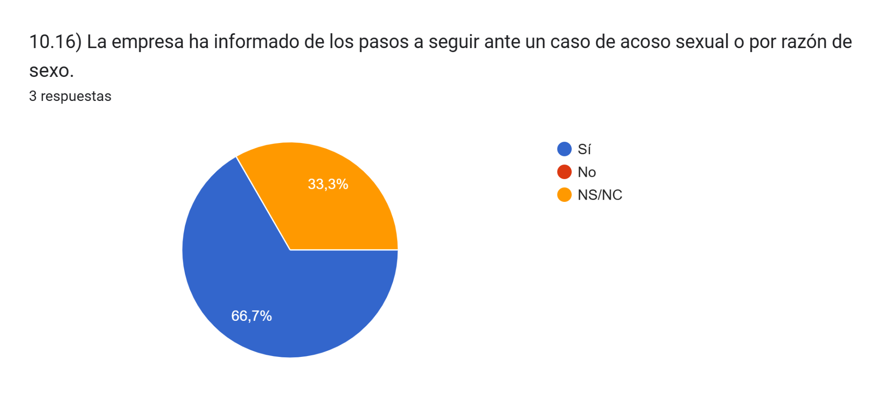
Por otro lado, el 66,70% de la plantilla señaló que ha recibido formación específica en esta materia, sin embargo, el 33,30% la considera insuficiente, lo que pone de manifiesto la necesidad de reforzar las acciones formativas para garantizar una prevención efectiva y una mayor sensibilización.
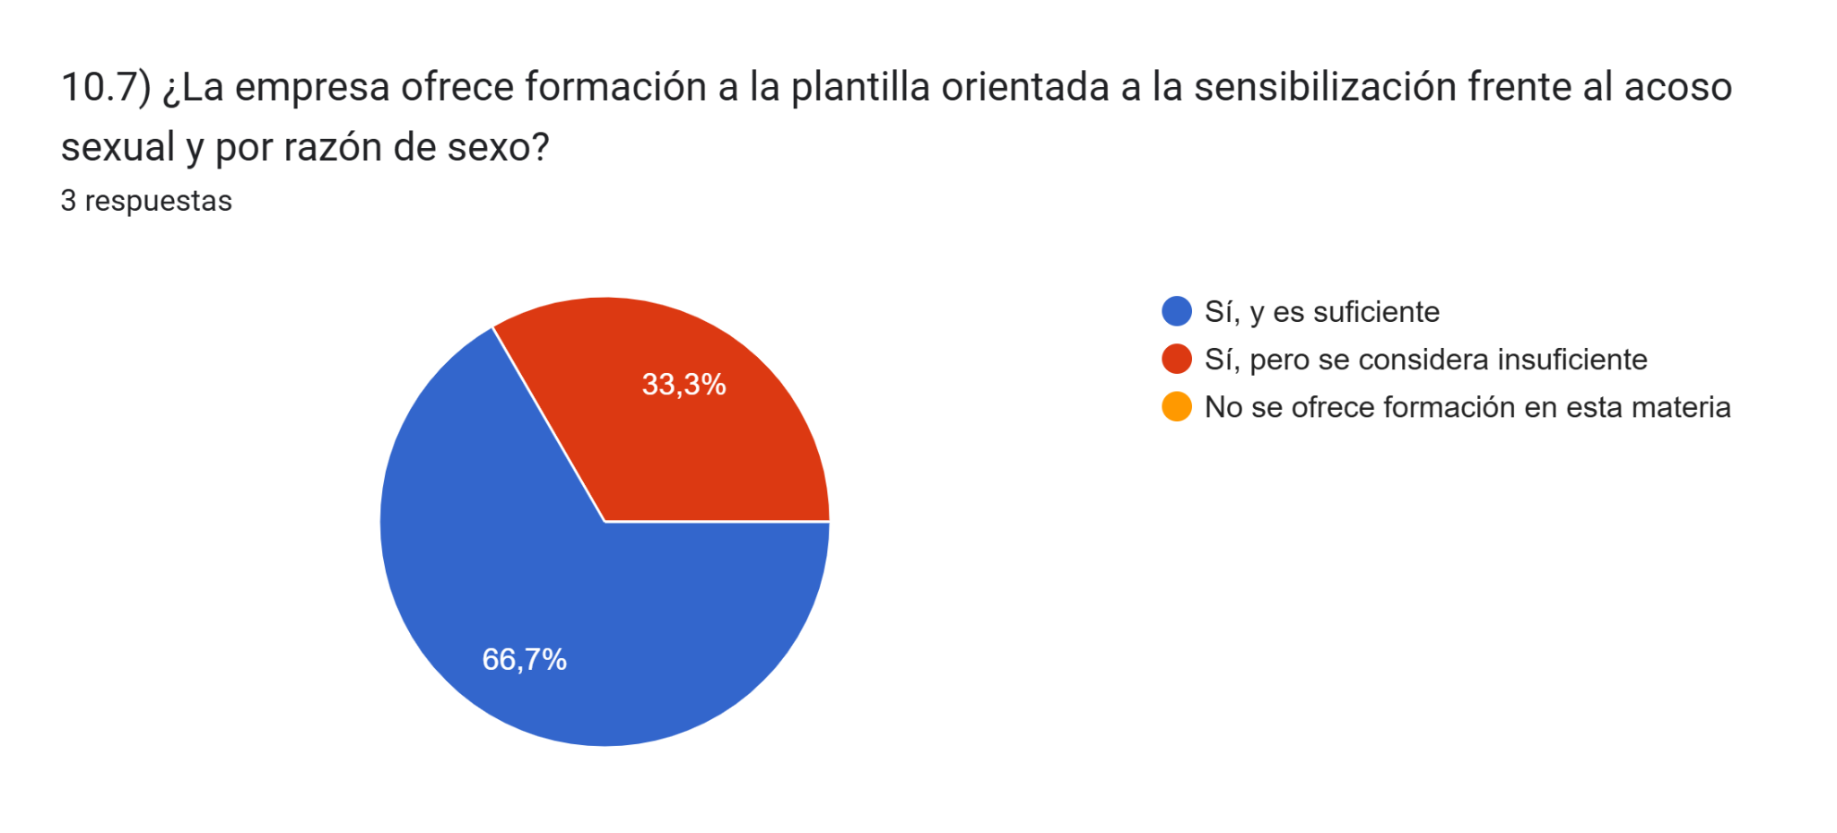
 | Prevención del acoso sexual
Puntos fuertes | Implementación de un protocolo frente al acoso sexual y por razón de sexo.
Puntos de mejora | Transmitir a todas las personas en la empresa información para que conozcan los protocolos y actuación encaso de acoso moral y acoso sexual y por razón de sexo.

Riesgos laborales y salud laboral.
Existen medidas implantadas en la empresa para promover la salud laboral y la prevención de riesgos laborales como: formación periódica en materia de riesgos laborales y salud laboral o la planificación de la actividad preventiva.
En la Fundación, la evaluación de riesgos laborales incorpora las medidas legalmente establecidas para la protección de las trabajadoras embarazadas y en periodo de lactancia, conforme a lo dispuesto en el artículo 26 de la Ley 31/1995 de Prevención de Riesgos Laborales. El documento analiza la exposición a agentes físicos, químicos y biológicos que pudieran afectar a la salud de la trabajadora o del feto, así como las condiciones que requieren una adaptación del puesto de trabajo.
No obstante, más allá de estos supuestos específicos, no se aprecia una integración transversal de la perspectiva de género en el conjunto del proceso preventivo. La identificación, evaluación y priorización de riesgos se realiza de forma neutra, sin incorporar variables diferenciadas por sexo que consideren la distinta exposición, carga física, organización del trabajo o riesgos psicosociales asociados a los roles y funciones que desempeñan hombres y mujeres.
En este sentido, se recomienda que la entidad avance hacia una evaluación preventiva con enfoque de género, incorporando indicadores que permitan analizar las diferencias en las condiciones de trabajo, la ergonomía, la participación y la salud laboral desde una perspectiva más amplia.
Cabe destacar que en el año 2024 no se ha producido ningún accidente laboral, por tanto, el índice de siniestralidad en el período analizado es 0.
 | Riesgos laborales
Puntos fuertes | No se han detectado riesgos laborales ni de salud laboral reseñables para nuestro diagnóstico.
Puntos de mejora | Incorporar de manera transversal la perspectiva de género en el conjunto del proceso preventivo, más allá de la protección de las trabajadoras embarazadas y en periodo de lactancia.

Violencia de género.
La empresa ha informado que no tiene constancia de ningún caso de violencia de género entre su plantilla y que ha comunicado al personal los derechos laborales reconocidos a las víctimas conforme a la normativa vigente. No obstante, no dispone de medidas complementarias a las previstas legalmente ni cuenta con un protocolo interno específico para la detección, atención y gestión de posibles situaciones de violencia de género que pudieran producirse en el ámbito laboral.
 | Violencia de género y mujeres en riesgo de exclusión
Puntos fuertes | No constan casos de mujeres víctimas de violencia de género.
Puntos de mejora | La empresa no cuenta con medios o procesos que permitan detectar y gestionar adecuadamente estos casos.  Valorar la implementación de un protocolo en casos de violencia de género.

B. Auditoría salarial.
Se ha llevado a cabo una auditoría salarial completa en los términos del RD 902/2020, comprensiva de valoración de puestos de trabajo y análisis de la brecha salarial. La vigencia de la auditoría retributiva será igual que la establecida para el Plan de Igualdad (de acuerdo con el art. 7.2 Real Decreto 902/2020, de 13 de octubre, de igualdad retributiva entre mujeres y hombres).
- Valoración de los Puestos de Trabajo.
- Valoración obtenida de los puestos de trabajo mediante la aplicación del sistema por puntos ejecutado:
Analizadas las funciones de cada puesto de trabajo y el valor que aportan mediante la ponderación de los diferentes factores y subfactores se ha obtenido su valor en puntos. Esta labor se ha realizado por la consultora externa con la revisión de FUNDACIÓN SAN MILLÁN DE LA COGOLLA.
Se ha trabajado de esta forma, habida cuenta de que es FUNDACIÓN SAN MILLÁN DE LA COGOLLA, quien conoce mejor las aptitudes y el grado de destreza que requieren sus puestos de trabajo.
El sistema de puntos empleado ha traducido los factores y subfactores en una puntuación concreta en función de su peso sobre el total de puntos que podría tener un puesto de trabajo (1.000).
- Masculinización, feminización o composición equilibrada de los puestos.
La herramienta determina si un puesto está masculinizado, feminizado o tiene una composición equilibrada en función de la distribución de los sexos de las personas que los ocupan.
En este sentido la distribución de sexos aparece reflejada en la siguiente tabla:

Título del Puesto | Puntos | Nº. de Mujeres | Nº. de Hombres | Categorización
COORDINADOR/A GENERAL | 783 | 1 | 0 | Feminizada
AUXILIAR ADMINISTRATIVO | 399 | 1 | 0 | Feminizada
ADMINISTRATIVO/A | 412 | 1 | 0 | Feminizada
SECRETARIO/A | 369 | 1 | 0 | Feminizada
AUXILIAR (CILENGUA) | 342 | 1 | 0 | Feminizada
TÉCNICO/A DE PATRIMONIO | 548 | 1 | 0 | Feminizada
AUXILIAR DE SERVICIOS (CILENGUA) | 360 | 0 | 1 | Masculinizada

- Agrupación de puestos.
La herramienta utilizada para la valoración de puestos de trabajo agrupa los puestos de igual valor conforme a los criterios establecidos en los artículos 28.1 del Estatuto de los Trabajadores y 4.2 del Real Decreto 902/2020, de 13 de octubre, de forma automática.
Para ello, agrupa los puestos de trabajo con una puntuación más próxima.

Agrupaciones | Puesto + Puntos
Agrupación 10 | COORDINADOR/A GENERAL (783)
Agrupación 6 | TÉCNICO/A DE PATRIMONIO (548)
Agrupación 5 | ADMINISTRATIVO/A (412)
Agrupación 4 | AUXILIAR ADMINISTRATIVO (399)
Agrupación 4 | SECRETARIO/A (369)
Agrupación 4 | AUXILIAR DE SERVICIOS (CILENGUA) (360)
Agrupación 4 | AUXILIAR (CILENGUA) (342)

- Resultados de la valoración de puestos.
El análisis de la distribución de mujeres y hombres en los distintos puestos de trabajo de FUNDACIÓN SAN MILLÁN DE LA COGOLLA, revela una estructura heterogénea en los distintos puestos de trabajo. Los puestos con mayor puntuación en la valoración de puestos —correspondientes a funciones de responsabilidad— son distribuidos entre mujeres.
El puesto con mayor puntuación corresponde a Coordinador/a General, con 783 puntos sobre un máximo de 1.000. Se trata de un puesto unipersonal, ocupado por una mujer durante el año 2024, por lo que se considera un puesto feminizado.
Por último, en la agrupación inferior (agrupación 4), los puestos con menor puntuación son los siguientes: Auxiliar Administrativo/a (399 puntos), Secretario/a (369 puntos), Auxiliar (Cilengua) (342 puntos) y Auxiliar de Servicios (Cilengua) (360 puntos). Los tres primeros puestos enumerados están ocupados por mujeres, mientras que el último puesto que se menciona corresponde al único hombre de la plantilla, por lo que este puesto se considera masculinizado.
En conclusión, los puestos con mayor puntuación están ocupados por mujeres, aunque uno de los puestos con menor valoración corresponde a un hombre, el puesto con la puntuación más baja también está desempeñado por una mujer. Esta distribución, tanto en términos de sexo como de puntuación de los puestos, resulta más propicia a la generación de brechas salariales en favor de las mujeres en la comparativa general. Por tanto, la composición actual de la plantilla, atendiendo a la distribución por sexo, se muestra más proclive, a priori, a generar brechas salariales favorables a las mujeres.
- Análisis de la brecha salarial.
La segunda rama de la auditoría retributiva tiene el propósito de revelar, en su caso, la existencia de brechas salariales entre sexos. Para ello hemos recogido datos retributivos que afectan a toda la plantilla de FUNDACIÓN SAN MILLÁN DE LA COGOLLA y analizado su cuantía, concepto, finalidad y recurrencia.
Los resultados globales que se han obtenido son los siguientes:
- Brechas salariales generales de toda la plantilla sin atender a puestos de trabajo
Con carácter previo al análisis pormenorizado de los puestos de trabajo idénticos y de cada variable, podemos revelar los resultados globales que se han obtenido y que son los siguientes:
- Promedio efectivo de toda la plantilla:
Brecha total (Salario base más complementos) | Salario Base | Compl. Salarial | Compl. Extrasalarial
-132,31% | -113,92% | -149,76% | 0,00%

- Promedio equiparado de toda la plantilla:
Brecha total (Salario base más complementos) | Salario Base | Compl. Salarial | Compl. Extrasalarial
-54,85% | -54,19% | -58,72% | 0,00%

- Mediana efectiva de toda la plantilla:
Brecha total (Salario base + complementos) | Salario Base | Compl. Salarial | Compl. Extrasalarial
-82,63% | -81,79% | -116,91% | 0,00%

- Mediana equiparada de toda la plantilla:
Los datos sobre la mediana equiparada de toda la plantilla muestran los siguientes porcentajes:
Brecha total (Salario base + complementos) | Salario Base | Compl. Salarial | Compl. Extrasalarial
-31,41% | -30,75% | -35,83% | 0,00%

- Brechas salariales atendiendo a categorías y grupos profesionales.
A continuación, se presenta una tabla con las diferencias que se perciben en una única agrupación, debido a que en esta agrupación se encuentra el único hombre de la plantilla:
Agrupaciones | Brecha total (Salario base más complementos) | Salario Base | Compl. Salarial | Compl. Extrasalarial
GRUPO 7 | 0% | 0% | -1% | 0%
El Grupo 7 está ocupado por 3 personas, de las cuales 2 son mujeres y 1 es hombre. Los puestos incluidos en este grupo son prácticamente homogéneos, como Auxiliar Administrativo, Auxiliar (Cilengua) y Auxiliar de Servicios (Cilengua).
La homogeneidad de las funciones explica que no existan diferencias salariales significativas. Cada puesto incluye conceptos retributivos similares, acordes con las tareas desempeñadas y las necesidades organizativas.
La única diferencia observada corresponde a los complementos salariales (-1% a favor de las mujeres). En términos absolutos, esta variación no supera los 30€ anuales y se debe a que el único hombre del grupo (Auxiliar de Servicios Cilengua) se incorporó en mayo de 2024, por lo que no generó la totalidad de la paga extraordinaria de verano. Por tanto, esta pequeña diferencia no se debe a discriminación por sexo.
En conclusión, cuando se comparan puestos similares, las diferencias salariales son mínimas, lo que refuerza la idea de que las diferencias generales observadas anteriormente se deben principalmente al tamaño reducido de la empresa y a la comparación de puestos con niveles de responsabilidad y funciones muy distintos.
- Brechas salariales atendiendo a las agrupaciones de puestos de trabajo de igual valor
En otro sentido, las diferencias observadas atendiendo al promedio equiparado de las retribuciones de las agrupaciones de puestos de trabajo de igual valor son:
Escala según VPT | Brecha total (Salario base más complementos) | Salario Base | Compl. Salarial | Compl. Extrasalarial
ESCALA 4 | -1% | -1% | -3% | 0%
En cuanto al salario base, la diferencia es de -1% a favor de la mujer, lo que equivale a menos de 95€, y puede explicarse por el hecho de que se tratan de puestos distintos dentro de la misma escala.
Respecto a los complementos salariales, la brecha es de -3% a favor de las mujeres, equivalente a aproximadamente 67€. Esta diferencia se debe a que el único hombre del grupo (Auxiliar de Servicios Cilengua) se incorporó en mayo de 2024, por lo que no generó la totalidad de la paga extraordinaria de verano.
En consecuencia, estas pequeñas diferencias no se deben a discriminación por sexo, y la brecha total en la escala es del -1% a favor de la mujer. Por tanto, no se puede afirmar que existan diferencias retributivas significativas dentro de esta escala.
- Conclusiones
El análisis retributivo de FUNDACIÓN SAN MILLÁN DE LA COGOLLA, evidencia una brecha salarial global del -54,85% a favor de las mujeres, superior al umbral del 25% establecido por el Real Decreto 902/2020. Esta diferencia se explica principalmente por la distribución de la plantilla por sexos en distintos niveles de responsabilidad y por la heterogeneidad de los puestos, más que por una política salarial discriminatoria.
Es relevante destacar la composición de la plantilla, donde el único hombre representa apenas el 14,3% de las personas trabajadoras, mientras que las mujeres constituyen el 85,7% del total de la plantilla. Esta distribución explica que las mujeres ocupen puestos de mayor responsabilidad y nivel jerárquico, incluyendo el puesto de Coordinador/a General, mientras que el hombre ocupa uno de los puestos con menor puntuación. Por tanto, la diferencia en retribuciones medias se debe principalmente a la posición jerárquica y la distribución de los puestos, y no a discriminación por sexo.
Por tanto, a priori las brechas concretas que se han ido analizado a lo largo de esta auditoría en FUNDACIÓN SAN MILLÁN DE LA COGOLLA, no presentan un carácter discriminatorio a razón del sexo de la persona trabajadora.
A la vista de las situaciones detectadas en el diagnóstico, consideramos conveniente proponer las siguientes medidas y actuaciones.
 | Auditoría salarial
Puntos fuertes | Al comparar puestos de trabajo de igual valor o de la misma agrupación profesional, las diferencias son ínfimas.
Puntos de mejora | Vigilar las diferencias salariales a través del registro salarial obligatorio según el RD 902/2020.

7.- MEDIDAS.
- Contexto de la empresa.
La empresa FUNDACIÓN SAN MILLÁN DE LA COGOLLA, a la vista del resultado del análisis cualitativo y cuantitativo, no revela grandes contingencias en materia de igualdad.
No obstante lo anterior, es conveniente la adopción de las medidas que serán objeto de este apartado a fin de que FUNDACIÓN SAN MILLÁN DE LA COGOLLA, consiga aún mayor igualdad entre hombres y mujeres en el ámbito de su estructura y organización.
Para llevar a cabo todas las actuaciones y medidas necesarias que se incorporan al plan es necesario seguir una serie de recomendaciones:
- Contar con el compromiso continuado del equipo directivo, de forma que apoye, activamente, tanto la ejecución de acciones como la incorporación de la igualdad a la gestión empresarial.
- Hacer partícipe a las personas trabajadoras, proporcionando información sobre la ejecución y resultado de las medidas adoptadas e incorporándose al seguimiento.
- Disponer de personas con formación y/o experiencia en igualdad de oportunidades entre mujeres y hombres.
- Proporcionar recursos, materiales y humanos, necesarios para la puesta en marcha de las medidas.
- Cumplir el cronograma establecido, sin perjuicio de que se actúe con flexibilidad para incorporar modificaciones en caso de necesidad.
- Tener presentes los objetivos e indicadores de cada medida para recoger la información necesaria para su seguimiento.
- Realizar seguimiento de forma simultánea a la ejecución de las medidas.
A continuación, se indican las medidas adoptadas por la comisión negociadora:
i) Área de actuación: Compromiso de la empresa con la igualdad.
Objetivos específicos
- Ampliar el compromiso de la empresa con la igualdad.

- Contar con la figura de una persona responsable de igualdad de trato y oportunidades en la empresa.
Medida 1 | Difusión a la plantilla a través de los canales de comunicación interna de la aprobación del Plan de Igualdad, y periódicamente de las medidas implementadas
Indicadores |  | Cronograma
- Nº y canales de difusión |  | Desde el primer trimestre 2026.Periódicamente durante toda la vigencia del Plan
Medida 2 | Designar una persona responsable de velar por la igualdad de trato y oportunidades dentro de la empresa.
Indicadores |  | Cronograma
- Nombre de la persona responsable de igualdad. |  | Primer semestre de 2026
- Nº y tipo de comunicaciones realizadas a la plantilla (de la existencia de la responsable de igualdad y de sus funciones) |  | Primer semestre de 2026
Departamento encargado de llevar a cabo la medida
- Gerencia / RRHH
Medios y/o recursos materiales y humanos necesarios para la medida
- Recursos informáticos y/o de papelería, así como la previsión de un lugar donde llevar a cabo las reuniones y formaciones.

ii) Área de actuación: Selección y contratación
Objetivos específicos
- Garantizar que los procesos utilizados en la selección y contratación cumplan los principios de igualdad de trato y de oportunidades entre mujeres y hombres.

- Mantener y extender el compromiso en la empresa con la aplicación de criterios no discriminatorios en los procesos de selección.
Medida 1 | Revisar, desde la perspectiva de género, los procedimientos y herramientas utilizados en la selección, para garantizar una real y efectiva igualdad de trato y oportunidades de mujeres y hombres, a partir de procedimientos estándar, transparentes, objetivos y homogéneos
Indicadores |  | Cronograma
- Nº de reuniones mantenidas abordando esta materia y levantamiento de acta de las mismas, incluyendo los ajustes que se hubieran efectuado. |  | Primer semestre de 2026.
- Procedimientos y herramientas revisados. Cambios introducidos. |  | Primer semestre de 2026.
Medida 2 | Archivar las ofertas de empleo que se publiquen, garantizando que en ellas se utilice lenguaje inclusivo.
Indicadores |  | Cronograma
- Porcentaje (%) de ofertas que utilizan lenguaje inclusivo. |  | Desde el primer semestre de 2026
Medida 3 | Recoger el número de procesos de selección y contratación que se han realizado desagregado por sexo.
Indicadores |  | Cronograma
- Número total de contrataciones realizadas, desagregado por sexo |  | Durante toda la vigencia del Plan.
- Número total de procesos, desagregado por sexo |  | Durante toda la vigencia del Plan.
- Número total de personas que aplican a cada proceso, desagregado por sexo |  | Durante toda la vigencia del Plan.
- Número de personas que superan la entrevista y prueba de aptitud, desagregado por sexo. |  | Durante toda la vigencia del Plan.
Medida 4 | Cuando se abra un proceso de selección, recoger los motivos por los que se ha seleccionado a una persona frente a las demás.
Indicadores |  | Cronograma
- Motivos de selección en cada proceso selectivo (información desagregada por sexo). |  | Durante toda la vigencia del Plan
Departamento encargado de llevar a cabo la medida
- Gerencia / RRHH
Medios y/o recursos materiales y humanos necesarios para la medida
- Recursos informáticos y/o de papelería, así como la previsión de un lugar donde llevar a cabo las reuniones y formaciones.

iii) Área de actuación: Clasificación profesional.
Objetivos específicos
- Homogeneizar las categorías y los grupos profesionales según lo estipulado en el convenio colectivo de aplicación.
Medida 1 | Revisar y, en su caso, modificar las categorías profesionales y los grupos profesionales asignados a cada persona trabajadora.
Indicadores |  | Cronograma
- Nº de reuniones mantenidas abordando esta materia y levantamiento de acta de las mismas, incluyendo los ajustes que se hubieran efectuado. |  | Primer semestre 2027
- Nº de categorías y grupos profesionales que han requerido modificación. |  | Primer semestre 2027
Medida 2 | Utilizar términos neutros en la denominación y clasificación profesional, procurando no denominarlos en femenino ni masculino, y revisar que la clasificación profesional se ajusta al principio de igualdad.
Indicadores |  | Cronograma
- Nº de categorías profesionales que han requerido modificación. |  | Desde el segundo semestre de 2026
Medida 3 | Revisar de forma periódica las categorías profesionales de las personas en plantilla asegurando que se ajustan cada una al puesto de trabajo efectivo.
Indicadores |  | Cronograma
- Nº de categorías profesionales o puestos de trabajo que han requerido modificación. |  | Primer semestre de 2027, 2028 y 2029
Departamento encargado de llevar a cabo la medida
- Gerencia / RRHH
Medios y/o recursos materiales y humanos necesarios para la medida
- Recursos informáticos y/o de papelería, así como la previsión de un lugar donde llevar a cabo las reuniones y formaciones.

iv) Área de actuación: Promoción.
Objetivos específicos
- Estandarizar el proceso de promoción interna en la empresa.

- Garantizar las mismas oportunidades a todas las personas en plantilla para la promoción profesional.
Medida 1 | Creación de un sistema de promoción general con criterios objetivos.
Indicadores |  | Cronograma
- Documento en el que se recoja el proceso de promoción estandarizado. |  | Segundo semestre 2027
Medida 2 | Recoger el número de personas que han promocionado, la causa de la promoción, el tipo de promoción que se ha llevado a cabo, el puesto que tenían y al que han accedido, desagregado por sexo de la persona trabajadora.
Indicadores |  | Cronograma
- Porcentaje de promociones con cambio de grupo o categoría profesional, desagregado por sexo. |  | Durante toda la vigencia del Plan.
- Registro creado. |  | Durante toda la vigencia del Plan.
Medida 3 | En igualdad de méritos objetivos, se seleccionará a la persona del sexo más infrarrepresentado en el puesto vacante al que se está promocionando.
Indicadores |  | Cronograma
- Porcentaje de promociones en las que se ha aplicado el criterio de igualdad de mérito con selección del sexo infrarrepresentado |  | Cada vez que exista una vacante durante toda la vigencia del Plan.
Medida 4 | Publicar (a través del medio más efectivo para la entidad) los criterios necesarios para promocionar en la empresa o en cada uno de los departamentos.
Indicadores |  | Cronograma
- N.º de actualizaciones realizadas sobre los criterios de promoción. |  | Cada vez que haya una promoción, durante toda la vigencia del Plan.
Departamento encargado de llevar a cabo la medida
- Gerencia / RRHH
Medios y/o recursos materiales y humanos necesarios para la medida
- Recursos informáticos y/o de papelería, así como la previsión de un lugar donde llevar a cabo las reuniones y formaciones.

v) Área de actuación: Formación.
Objetivos específicos
- Fomentar y mejorar la formación de la plantilla en materia de igualdad y sensibilización frente al acoso sexual y por razón de sexo.

- Incluir formación en igualdad y sensibilización frente al acoso en el planning de formación de los próximos ejercicios.
Medida 1 | Ofrecer a toda la plantilla un curso sobre sensibilización en igualdad. Esta formación podrá ser del formato que sea más operativo para la empresa.
Indicadores |  | Cronograma
- Porcentaje de cumplimiento de la formación, desagregado por sexo. |  | Segundo semestre 2026
Medida 2 | Ofrecer a toda la plantilla un curso sobre prevención acoso sexual o por razón de sexo. Esta formación podrá ser del formato que sea más operativo para la empresa.
Indicadores |  | Cronograma
- Porcentaje de cumplimiento de la formación, desagregado por sexo. |  | Segundo semestre 2027
Medida 3 | Recoger el número de cursos así como el número de personas en plantilla que lo realizan, desagregado por sexo.
Indicadores |  | Cronograma
- Número de personas formadas en cada curso, desagregado por sexo |  | Durante toda la vigencia del Plan
- Nº y tipo de cursos realizados |  | Durante toda la vigencia del Plan
- Nº de horas de las formaciones |  | Durante toda la vigencia del Plan
- Contenido de las formaciones |  | Durante toda la vigencia del Plan
Medida 4 | Realizar un cuestionario a final de año a las personas en plantilla para detectar las necesidades formativas de la plantilla.
Indicadores |  | Cronograma
- Porcentaje de personas que alcanzan un nivel mínimo de conocimientos (umbral aprobado definido previamente) |  | Segundo semestre 2026, 2027 y 2028
- Necesidades formativas detectadas. |  | Segundo semestre 2026, 2027 y 2028
Departamento encargado de llevar a cabo la medida
- Gerencia / RRHH
Medios y/o recursos materiales y humanos necesarios para la medida
- Recursos informáticos y/o de papelería, así como la previsión de un lugar donde llevar a cabo las reuniones y formaciones.

vi) Área de actuación: Conciliación.

Objetivos específicos
- Promover y facilitar el ejercicio de derechos a la conciliación familiar, laboral y personal, promoviendo que mujeres y hombres hagan un uso corresponsable de los mismos.
Medida 1 | Publicar las medidas de conciliación existentes en la empresa.
Indicadores |  | Cronograma
- Informe y medio de publicación utilizado. |  | Primer semestre 2026
- Nº de veces difundido |  | Desde la vigencia del Plan de Igualdad.
Medida 2 | Procurar la realización de entrevistas personales con las personas de la plantilla que necesitan acogerse a una medida de conciliación para informarles debidamente de cuáles son sus derechos.
Indicadores |  | Cronograma
- Porcentaje de personas solicitantes que han sido entrevistadas personalmente, desagregado por sexo. |  | Desde el segundo semestre de 2026
Medida 3 | Una vez hecho lo anterior, realizar un informe indicando cuáles eran las medidas inicialmente solicitadas por la persona trabajadora y cuáles a las que finalmente se acogerá, justificando, en su caso, por qué la persona trabajadora no se acogió a las que tenía inicialmente previstas.
Indicadores |  | Cronograma
- Porcentaje de coincidencia entre medida solicitada y medida adoptada. |  | Durante toda la vigencia del Plan.
- Motivos de los cambios. |  | Durante toda la vigencia del Plan.
Medida 4 | Establecer un registro de todas las personas que solicitan medidas de conciliación y las que finalmente se acogen a una medida.
Indicadores |  | Cronograma
- N.º total de solicitudes de medidas de conciliación, desagregado por sexo. |  | Durante toda la vigencia del Plan.
- Nº de solicitudes denegadas y motivo |  | Durante toda la vigencia del Plan.
Medida 5 | En caso de que exista RLPT, negociar y acordar mejoras en las medidas de conciliación que se ajusten a la realidad de la empresa.
Indicadores |  | Cronograma
- Nº de medidas incorporadas. |  | Cuando se produzca esta circunstancia.
Departamento encargado de llevar a cabo la medida
- Gerencia / RRHH
Medios y/o recursos materiales y humanos necesarios para la medida
- Recursos informáticos y/o de papelería, así como la previsión de un lugar donde llevar a cabo las reuniones y formaciones.

vii) Área de actuación: Política salarial.
Objetivos específicos
- Garantizar la igualdad retributiva entre mujeres y hombres por el desempeño de trabajos de igual valor.

- Revisar y actualizar las políticas salariales de acuerdo a los análisis realizados.
Medida 1 | Revisar, con perspectiva de género, los criterios de los complementos atendiendo a su proporcionalidad y teniendo en cuenta que no suponga discriminaciones.
Indicadores |  | Cronograma
- Elaborar un informe de los resultados obtenidos. |  | Cada vez que se realice el registro salarial
Departamento encargado de llevar a cabo la medida
- Gerencia / RRHH
Medios y/o recursos materiales y humanos necesarios para la medida
- Recursos informáticos y/o de papelería, así como la previsión de un lugar donde llevar a cabo las reuniones y formaciones.

viii) Área de actuación: Comunicación.
Objetivos específicos
- Revisar los canales de comunicación para que la información llegue, en mayor medida, a las personas en plantilla.
- Asegurar que la comunicación entre la empresa y la plantilla es fluida y que los canales son eficaces.
- Incluir el lenguaje no sexista en la comunicación interna y externa de la empresa.
Medida 1 | Realizar una reunión para estudiar otros canales de comunicación alternativos y valorar su implementación, levantando acta de la sesión.
Indicadores |  | Cronograma
- Canales disponibles |  | Primer semestre 2029
- Nº y tipo de nuevas propuestas |  | Primer semestre 2029
- Nº de nuevos canales implantados |  | Primer semestre 2029
- Valoración funcionamiento nuevos canales |  | Primer semestre 2029
Medida 2 | Procurar el uso de una comunicación y lenguaje no sexista, tanto a nivel interno como externo.
Indicadores |  | Cronograma
- % comunicaciones audiovisuales realizadas con criterios no sexistas. Interna/Externa |  | Desde el primer semestre de 2028.
- % comunicaciones escritas realizadas con criterios no sexistas. Interna/Externa |  | Desde el primer semestre de 2028.
Medida 3 | Difundir el compromiso con la igualdad de la fundación (web, RRSS, folletos, etc.)
Indicadores |  | Cronograma
- Nº de difusiones realizadas. |  | Segundo semestre 2026
Departamento encargado de llevar a cabo la medida
- Gerencia / RRHH
Medios y/o recursos materiales y humanos necesarios para la medida
- Recursos informáticos y/o de papelería, así como la previsión de un lugar donde llevar a cabo las reuniones y formaciones.

ix) Área de actuación: Violencia de género
Objetivos específicos
- Proteger a las mujeres víctimas de violencia de género
- Prevenir eventuales contingencias por la falta de previsión de procedimientos a seguir concretos y específicos para mujeres víctimas de violencia de género
Medida 1 | Emplear y difundir el protocolo para mujeres víctimas de violencia de género propuesto por el Ministerio de Igualdad.
Indicadores |  | Cronograma
- Nº de veces que se ha utilizado y difundido el protocolo. |  | Durante toda la vigencia del Plan.
Medida 2 | Publicar los derechos recogidos en el Estatuto de los Trabajadores para las mujeres víctimas de violencia de género.
Indicadores |  | Cronograma
- Modo de publicación. Nº y tipo de difusiones. |  | Durante toda la vigencia del Plan.
Medida 3 | En caso de que exista RLPT, negociar y acordar mejoras en las medidas de violencia de género que se ajusten a la realidad de la empresa.
Indicadores |  | Cronograma
- Nº de medidas incorporadas. |  | Cuando se produzca esta circunstancia.
Departamento encargado de llevar a cabo la medida
- Gerencia / RRHH
Medios y/o recursos materiales y humanos necesarios para la medida
- Recursos informáticos y/o de papelería, así como la previsión de un lugar donde llevar a cabo las reuniones y formaciones.
x) Área de actuación: Prevención del acoso sexual y/ acoso por razón de sexo
Objetivos específicos
- Prevenir el acoso sexual y el acoso por razón de sexo.
Medida 1 | Comunicar a todas las personas trabajadoras el protocolo de acoso sexual y por razón de sexo que ha dispuesto la empresa.
Indicadores |  | Cronograma
- Recoger las comunicaciones realizadas. |  | Primer semestre 2026, 2027, 2028 y 2029
- Nº y tipo de comunicaciones realizadas. |  | Primer semestre 2026, 2027, 2028 y 2029
Medida 2 | Anotar el número de personas que han interpuesto denuncia y cómo se ha resuelto esta.
Indicadores |  | Cronograma
- Número de personas que han interpuesto denuncia. |  | Durante toda la vigencia del Plan.
Departamento encargado de llevar a cabo la medida
- Gerencia / RRHH
Medios y/o recursos materiales y humanos necesarios para la medida
- Recursos informáticos y/o de papelería, así como la previsión de un lugar donde llevar a cabo las reuniones y formaciones.

xi) Área de actuación: Riesgos laborales y salud laboral
Objetivos específicos
- Incorporar la perspectiva de género en la gestión de la salud laboral para garantizar entornos de trabajo seguros y saludables, atendiendo a las diferencias que pueden existir entre mujeres y hombres en la exposición a riesgos y en la respuesta a las medidas preventivas.
Medida 1 | Revisar la política de prevención de riesgos laborales para incorporar la perspectiva de género, mediante evaluaciones diferenciadas por sexo cuando sea necesario, la adaptación de medidas preventivas según tareas, equipos y condiciones de trabajo, y la creación de un registro de siniestralidad y bajas por enfermedad común desagregado por sexo.
Indicadores |  | Cronograma
- Nº de medidas preventivas adoptadas tras la revisión de PRL. |  | Desde el primer semestre de 2027
- Registro de siniestralidad laboral y registro de bajas por enfermedad común por sexo y causa actualizado. |  | Durante toda la vigencia del Plan.
- Nº y tipo de cambios detectados tras la revisión de los riesgos laborales |  | Desde el primer semestre de 2027
Departamento encargado de llevar a cabo la medida
- Gerencia / RRHH
Medios y/o recursos materiales y humanos necesarios para la medida
- Recursos informáticos y/o de papelería, así como la previsión de un lugar donde llevar a cabo las reuniones y formaciones.

xii) Área de actuación: Política social.
Objetivos específicos
- Impulsar iniciativas de responsabilidad social corporativa.
Medida 1 | Valorar la participación de la empresa en actividades relativas a la RSC interna y externa, que tengan que ver con la promoción de la igualdad, el empoderamiento, prevención de violencia, exclusión, etc.
Indicadores |  | Cronograma
- Realizar una reunión para valorar posibles actividades en materia de RSC interna y externa. Levantar acta de la sesión. |  | Primer semestre 2029
Departamento encargado de llevar a cabo la medida
- Gerencia / RRHH
Medios y/o recursos materiales y humanos necesarios para la medida
- Recursos informáticos y/o de papelería, así como la previsión de un lugar donde llevar a cabo las reuniones y formaciones.

8.- SEGUIMIENTO, EVALUACIÓN Y REVISIÓN DEL PLAN DE IGUALDAD.
Según lo dispuesto en el artículo 9 del RD 901/2020, este plan de igualdad podrá revisarse en cualquier momento durante su vigencia con el fin de añadir, mejorar, corregir o intensificar alguna medida incluida en el mismo en función de los efectos que vayan apreciándose en relación con la consecución de sus objetivos.
Igualmente, se deberá revisar el plan de igualdad cuando concurran las siguientes circunstancias:
- Cuando se ponga de manifiesto su falta de adecuación a los requisitos legales y reglamentarios o su insuficiencia como resultado de la actuación de la Inspección de Trabajo y Seguridad Social.
- En los supuestos de fusión, absorción, transmisión o modificación del estatus jurídico de la empresa.
- Ante cualquier incidencia que modifique de manera sustancial la plantilla de la empresa, sus métodos de trabajo, organización o sistemas retributivos, incluidas las inaplicaciones de convenio y las modificaciones sustanciales de condiciones de trabajo o las situaciones analizadas en el diagnóstico de situación que haya servido de base para su elaboración.
- Cuando una resolución judicial condene a la empresa por discriminación directa o indirecta por razón de sexo o cuando determine la falta de adecuación del plan de igualdad a los requisitos legales o reglamentarios.

a) Seguimiento.
Las medidas a adoptar deben permitir la valoración de su incidencia en las desigualdades que se propone mejorar. Es una característica esencial e ineludible pues, en otro caso, no se puede discernir si están teniendo un efecto positivo, nocivo o inocuo en la organización.
La comisión de seguimiento se reunirá una vez al año, al final de cada año natural, desde la firma del plan de igualdad, para controlar la ejecución de los indicadores conforme al cronograma pactado y cumplir con la función de seguimiento correspondiente. Antes de cada reunión se remitirá a la Comisión un informe de seguimiento para su revisión.
Para llevar a cabo el seguimiento del plan, FUNDACIÓN SAN MILLÁN DE LA COGOLLA, ha constituido una comisión de seguimiento compuesta por una persona representante de la empresa y una persona representante legal de las personas trabajadoras. En función de que no se hayan producido cambios en la estructura o representación de la empresa, la comisión de seguimiento del plan de igualdad será la misma que la comisión negociadora. En este sentido, la comisión de seguimiento queda constituida de la siguiente forma:
- ALMUDENA MARTÍNEZ (representación de la Empresa).
- FÉLIX CÉSAR SAN MATEO FERNÁNDEZ (sindicato Federación de Servicios Públicos de UGT - La Rioja), en representación de las organizaciones sindicales más representativas, UGT, única que ha respondido a la convocatoria.
Asimismo, ambas partes pueden ir acompañadas de una persona asesora.
En el supuesto de que, por causa justificada, alguna de las personas integrantes de la comisión de seguimiento no pudiera ejercer sus funciones, cada una de las partes podrá designar a una persona sustituta que asumirá plenamente sus responsabilidades y participación en dicha comisión mientras persista la situación que motive la sustitución.
- Sistema de evaluación.
Todo el trabajo realizado en el diagnóstico y elaboración y aplicación de las medidas concretas para paliar las desigualdades detectadas en FUNDACIÓN SAN MILLÁN DE LA COGOLLA, no tendrá ningún recorrido si no se lleva a cabo una evaluación adecuada de los resultados del plan.
Será necesario realizar al menos dos evaluaciones, una intermedia y otra al final, esto es, a los dos y cuatro años de la implantación, respectivamente.
En este sentido, se ha diseñado un cronograma de seguimiento y evaluación en FUNDACIÓN SAN MILLÁN DE LA COGOLLA, que refleja las diferentes medidas y sus correspondientes hitos necesarios para cumplirlas junto con los plazos de cumplimiento.
Para llevar a cabo la evaluación del plan de igualdad basta con prestar atención al cronograma creado a tal efecto (aportado al final del plan) dando cumplimiento de sus indicadores en los plazos establecidos y elaborar los mencionados informes de evaluación.
También se recogerán los informes de la comisión de seguimiento donde se registre los indicadores ejecutados y las medidas completadas.
Por último, la empresa podrá establecer diferentes momentos a lo largo de la vigencia del plan de igualdad en los que emitir informes parciales sobre el desarrollo e impacto de las medidas. Estos informes pueden recoger los obstáculos que encuentran las medidas aplicadas a la hora de desplegar sus efectos, para tratar de removerlos mediante una actualización de las medidas o como una tarea a abordar por el siguiente plan de igualdad.
En definitiva, el último paso de esta evaluación será plasmar los resultados de los informes anuales de seguimiento, de la evaluación intermedia y de la final en un informe de evaluación que permita a la organización conocer de forma clara el impacto que ha tenido el plan de igualdad.
Este informe final marcará el punto de partida del siguiente plan de igualdad y girará en torno a los puntos comentados anteriormente.

c) Procedimiento de modificación de medidas.
Para los supuestos en los que sean necesarios modificar, suspender o reactivar las medidas acordadas en este plan de igualdad, se establece el siguiente procedimiento:
1º. Convocar a la Comisión de seguimiento.
En esta comisión se discutirán las diferentes propuestas sobre modificación o adaptación de medidas. Se decidirán por mayoría de los votos de los miembros de esta comisión las modificaciones que procedan.
Si no pudiese asistir alguno/a de los miembros se procederá a elegir a alguna persona que esté legitimada por la parte que sea necesaria la sustitución ya sea por la parte social o por parte de la empresa.
La comisión dialogará de buena fe y argumentará su posición con apoyo en datos objetivos medibles.
En todo caso se levantará acta tras cada reunión de la comisión de seguimiento.
2º. En situaciones de bloqueo de la comisión, si la mayoría de los miembros lo considera oportuno, se podrá emitir una encuesta a toda la plantilla a fin de pulsar su opinión y tenerlo en cuenta para votar nuevamente sobre la modificación de las medidas en las que no hubiera consenso.
3º. Si el bloqueo persiste o si no se hubiera estimado oportuno realizar una encuesta a la plantilla, la comisión podrá acordar por mayoría la consulta a un externo especializado en la implantación de planes de igualdad, a fin de encontrar una figura que aporte un punto de vista neutral.
Una vez se pronuncie la consultora externa, se procederá de nuevo a votar la modificación de las medidas en discusión.
En cuanto a los medios y recursos tanto materiales como humanos que son necesarios para la implantación, seguimiento y evaluación de las medidas que recoge el Plan de Igualdad y los objetivos del mismo, están recogidos en cada una de las medidas. Por otra parte, la entidad debe poner a disposición todo lo necesario para el desarrollo efectivo del Plan.

9) RESOLUCIÓN DE CONFLICTOS.
La adopción de acuerdos por la comisión negociadora tiene lugar por mayoría de ambas representaciones, debiendo ambas partes negociar de buena fe.
Las discrepancias producidas en el seno de la Comisión de Seguimiento se podrán solventar siguiendo lo establecido en apartado 8. d) del presente documento, y en su defecto, las partes podrán acordar acudir al procedimiento de conciliación regulado en el Acuerdo sobre Solución Autónoma de Conflictos laborales vigente o acuerdo que le sustituya.

10) CALENDARIO DE ACCIONES
PLAN DE IGUALDAD 2026 - 2030
 |  | 2026 |  | 2027 |  | 2028 |  | 2029 |  | 2030
 |  | 1 semestre | 2 semestre | 1 semestre | 2 semestre | 1 semestre | 2 semestre | 1 semestre | 2 semestre | 1 semestre
Área | Compromiso de la empresa, entidad u organización con la igualdad
Medida | Difusión a la plantilla a través de los canales de comunicación interna de la aprobación del Plan de Igualdad, y periódicamente de las medidas implementadas
Indicador | Nº y canales de difusión
Medida | Designar una persona responsable de velar por la igualdad de trato y oportunidades dentro de la empresa.
Indicador | Nombre de la persona responsable de igualdad.
Indicador | Nº y tipo de comunicaciones realizadas a la plantilla (de la existencia de la responsable de igualdad y de sus funciones)
Área | Selección y contratación
Medida | Revisar, desde la perspectiva de género, los procedimientos y herramientas utilizados en la selección, para garantizar una real y efectiva igualdad de trato y oportunidades de mujeres y hombres, a partir de procedimientos estándar, transparentes, objetivos y homogéneos
Indicador | Nº de reuniones mantenidas abordando esta materia y levantamiento de acta de las mismas, incluyendo los ajustes que se hubieran efectuado.
Indicador | Procedimientos y herramientas revisados. Cambios introducidos.
Medida | Archivar las ofertas de empleo que se publiquen, procurando que en ellas se utilice lenguaje inclusivo.
Indicador | Porcentaje (%) de ofertas que utilizan lenguaje inclusivo.
Medida | Recoger el número de procesos de selección y contratación que se han realizado desagregado por sexo.
Indicador | Número total de contrataciones realizadas, desagregado por sexo
Indicador | Número total de procesos, desagregado por sexo
Indicador | Número total de personas que aplican a cada proceso, desagregado por sexo
Indicador | Número de personas que superan la entrevista y prueba de aptitud, desagregado por sexo.
Medida | Cuando se abra un proceso de selección, recoger los motivos por los que se ha seleccionado a una persona frente a las demás.
Indicador | Motivos de selección en cada proceso selectivo (información desagregada por sexo).
Área | Clasificación profesional
Medida | Revisar y, en su caso, modificar las categorías profesionales y los grupos profesionales asignados a cada persona trabajadora.
Indicador | Nº de reuniones mantenidas abordando esta materia y levantamiento de acta de las mismas, incluyendo los ajustes que se hubieran efectuado.
Indicador | Nº de categorías y grupos profesionales que han requerido modificación.
Medida | Utilizar términos neutros en la denominación y clasificación profesional, procurando no denominarlos en femenino ni masculino, y revisar que la clasificación profesional se ajusta al principio de igualdad.
Indicador | Nº de categorías profesionales que han requerido modificación.
Medida | Revisar de forma periódica las categorías profesionales de las personas en plantilla asegurando que se ajustan cada una al puesto de trabajo efectivo.
Indicador | Nº de categorías profesionales o puestos de trabajo que han requerido modificación.
Área | Promoción
Medida | Creación de un sistema de promoción general con criterios objetivos
Indicador | Documento en el que se recoja el proceso de promoción estandarizado.
Medida | Recoger el número de personas que han promocionado, la causa de la promoción, el tipo de promoción que se ha llevado a cabo, el puesto que tenían y al que han accedido, desagregado por sexo de la persona trabajadora.
Indicador | Porcentaje de promociones con cambio de grupo o categoría profesional, desagregado por sexo.
Indicador | Registro creado.
Medida | En igualdad de méritos objetivos, se seleccionará a la persona del sexo más infrarrepresentado en el puesto vacante al que se está promocionando.
Indicador | Porcentaje de promociones en las que se ha aplicado el criterio de igualdad de mérito con selección del sexo infrarrepresentado
Medida | Publicar (a través del medio más efectivo para la entidad) los criterios necesarios para promocionar en la empresa o en cada uno de los departamentos.
Indicador | N.º de actualizaciones realizadas sobre los criterios de promoción.
Área | Formación
Medida | Ofrecer a toda la plantilla un curso sobre sensibilización en igualdad. Esta formación podrá ser del formato que sea más operativo para la empresa.
Indicador | Porcentaje de cumplimiento de la obligación, desagregado por sexo.
Medida | Ofrecer a toda la plantilla un curso sobre prevención acoso sexual o por razón de sexo. Esta formación podrá ser del formato que sea más operativo para la empresa.
Indicador | Porcentaje de cumplimiento de la obligación, desagregado por sexo.
Medida | Recoger el número de cursos así como el número de personas en plantilla que lo realizan, desagregado por sexo.
Indicador | Número de personas formadas en cada curso, desagregado por sexo
Indicador | Nº y tipo de cursos realizados.
Indicador | Nº de horas de las formaciones.
Indicador | Contenido de las formaciones.
Medida | Realizar un cuestionario a final de año a las personas en plantilla para comprobar que han adquirido conocimientos en materia de igualdad. Dependiendo de las respuestas, se llevarán a cabo las acciones oportunas
Indicador | Porcentaje de personas que alcanzan un nivel mínimo de conocimientos (umbral aprobado definido previamente)
Indicador | Necesidaddes formativas detectadas.
Área | Conciliación
Medida | Publicar las medidas de conciliación existentes en la empresa.
Indicador | Informe y medio de publicación utilizado.
Indicador | Nº de veces difundido.
Medida | Procurar la realización de entrevistas personales con las personas de la plantilla que necesitan acogerse a una medida de conciliación para informarles debidamente de cuáles son sus derechos.
Indicador | Porcentaje de personas solicitantes que han sido entrevistadas personalmente, desagregado por sexo.
Medida | Una vez hecho lo anterior, realizar un informe indicando cuáles eran las medidas inicialmente solicitadas por la persona trabajadora y cuáles a las que finalmente se acogerá, justificando, en su caso, por qué la persona trabajadora no se acogió a las que tenía inicialmente previstas.
Indicador | Porcentaje de coincidencia entre medida solicitada y medida adoptada.
Indicador | Motivos de los cambios.
Medida | Establecer un registro de todas las personas que solicitan medidas de conciliación y las que finalmente se acogen a una medida.
Indicador | N.º total de solicitudes de medidas de conciliación, desagregado por sexo.
Indicador | Nº de solicitudes denegadas y motivo.
Medida | En caso de que exista RLPT, negociar y acordar mejoras en las medidas de conciliación que se ajusten a la realidad de la empresa.
Indicador | Nº de medidas incorporadas.
Área | Política salarial
Medida | Revisar, con perspectiva de género, los criterios de los complementos atendiendo a su proporcionalidad y teniendo en cuenta que no suponga discriminaciones.
Indicador | Elaborar un informe justificando si es posible o no paliar estos efectos.
Área | Comunicación
Medida | Realizar una reunión para estudiar otros canales de comunicación alternativos y valorar su implementación, levantando acta de la sesión.
Indicador | Canales disponibles.
Indicador | Nº y tipo de nuevas propuestas.
Indicador | Nº de nuevos canales implicados.
Indicador | Valoración funcionamiento nuevos canales.
Medida | Procurar el uso de una comunicación y lenguaje no sexista, tanto a nivel interno como externo.
Indicador | % comunicaciones audiovisuales realizadas con criterios no sexistas. Interna/Externa
Indicador | % comunicaciones escritas realizadas con criterios no sexistas. Interna/Externa
Medida | Difundir el compromiso con la igualdad de la fundación (web, RRSS, folletos, etc.)
Indicador | Nº de difusiones realizadas.
Área | Violencia de género
Medida | Emplear y difundir el protocolo para mujeres víctimas de violencia de género propuesto por el Ministerio de Igualdad.
Indicador | Nº de veces que se ha utilizado y difundido el protocolo.
Medida | Publicar los derechos recogidos en el Estatuto de los Trabajadores para las mujeres víctimas de violencia de género.
Indicador | Modo de publicación. Nº y tipo de difusiones.
Medida | En caso de que exista RLPT, negociar y acordar mejoras en las medidas de violencia de género que se ajusten a la realidad de la empresa.
Indicador | Nº de medidas incorporadas.
Área | Prevención del acoso sexual y por razón de sexo
Medida | Comunicar a todas las personas trabajadoras el protocolo de acoso sexual y por razón de sexo que ha dispuesto la empresa.
Indicador | Recoger las comunicaciones realizadas.
Indicador | Nº y tipo de comunicaciones realizadas.
Medida | Anotar el número de personas que han interpuesto denuncia y cómo se ha resuelto esta.
Indicador | Número de personas que han interpuesto denuncia.
Área | Riesgos laborales y salud laboral
Medida | Revisar la política de prevención de riesgos laborales para incorporar la perspectiva de género, mediante evaluaciones diferenciadas por sexo cuando sea necesario, la adaptación de medidas preventivas según tareas, equipos y condiciones de trabajo, y la creación de un registro de siniestralidad y bajas por enfermedad común desagregado por sexo.
Indicador | Nº de medidas preventivas adoptadas tras la revisión de PRL.
Indicador | Registro de siniestralidad laboral y registro de bajas por enfermedad común por sexo y causa actualizado.
Indicador | Nº y tipo de cambios detectados tras la revisión de los riesgos laborales
Área | Política social
Medida | Valorar la participación de la empresa en actividades relativas a la RSC interna y externa, que tengan que ver con la promoción de la igualdad, el empoderamiento, prevención de violencia, exclusión, etc.
Indicador | Realizar una reunión para valorar posibles actividades en materia de RSC interna y externa. Levantar acta de la sesión.

Un trabajo tendrá igual valor que otro cuando la naturaleza de las funciones o tareas efectivamente encomendadas, las condiciones educativas, profesionales o de formación exigidas para su ejercicio, los factores estrictamente relacionados con su desempeño y las condiciones laborales en las que dichas actividades se llevan a cabo en realidad sean equivalentes.
Conforme al artículo 28.1 del Estatuto de los Trabajadores, un trabajo tendrá igual valor que otro cuando la naturaleza de las funciones o tareas efectivamente encomendadas, las condiciones educativas, profesionales o de formación exigidas para su ejercicio, los factores estrictamente relacionados con su desempeño y las condiciones laborales en las que dichas actividades se llevan a cabo en realidad sean equivalentes (...):
Los valores negativos representan brechas a favor de la mujer y los positivos, brechas a favor de los hombres. Esta será una constante a lo largo de todo el informe de auditoría.
Los valores negativos representan brechas a favor de la mujer y los positivos, brechas a favor de los hombres. Esta será una constante a lo largo de todo el informe de auditoría.
Los valores negativos representan brechas a favor de la mujer y los positivos, brechas a favor de los hombres. Esta será una constante a lo largo de todo el informe de auditoría.
Los valores negativos representan brechas a favor de la mujer y los positivos, brechas a favor de los hombres. Esta será una constante a lo largo de todo el informe de auditoría.

